**MỤC LỤC**

**DANH MỤC HÌNH ẢNH** 4

**DANH MỤC BẢNG** 5

**PHẦN GIỚI THIỆU** 9

**1.** **ĐẶT VẤN ĐỀ** 9

**2.** **MỤC TIÊU ĐỀ TÀI** 9

**3.** **ĐỐI TƯỢNG VÀ PHẠM VI NGHIÊN CỨU** 10

**3.1** **Đối tượng** 10

**3.2** **Phạm vi nghiên cứu** 10

**4.** **NỘI DUNG NGHIÊN CỨU** 11

**5.** **BỐ CỤC NIÊN LUẬN** 12

**PHẦN NỘI DUNG** 13

**CHƯƠNG 1: MÔ TẢ BÀI TOÁN** 13

**1.** **MÔ TẢ CHI TIẾT BÀI TOÁN** 13

**1.1** **Quản trị viên** 13

**1.2** **Nhân viên** 14

**1.3** **Khách hàng** 15

**2.** **CÁC CHỨC NĂNG CỦA HỆ THỐNG** 16

**2.1** **Chức năng đăng nhập** 16

**2.2** **Chức năng quản lý thông tin cá nhân** 17

**2.3** **Chức năng quản lý nhân viên** 19

**2.4** **Chức năng quản lý loại sản phẩm** 20

**2.5** **Chức năng quản lý sản phẩm** 21

**2.6** **Chức năng quản lý giỏ hàng** 23

**2.7** **Chức năng quản lý đơn hàng** 24

**2.8** **Chức năng quản lý khách hàng** 26

**3.** **CÁC YÊU CẦU PHI CHỨC NĂNG** 27

**3.1** **Yêu cầu thực thi** 27

**3.2** **Yêu cầu an toàn** 27

**3.3** **Yêu cầu bảo mật** 27

**3.4** **Chất lượng phần mềm** 27

**3.5** **Các yêu cầu khác** 27

**CHƯƠNG 2: CƠ SỞ LÝ THUYẾT** 27

**1.** **QUY TRÌNH THỰC HIỆN ĐỀ TÀI** 27

**1.1** **Đăng ký tài khoản khách hàng** 27

**1.2** **Quản lý thông tin khách hàng** 29

**1.3** **Quản lý loại sản phẩm** 30

**1.4** **Quản lý sản phẩm** 32

**1.5** **Quản lý giỏ hàng** 34

**1.6** **Quản lý đơn hàng** 35

**2.** **CÔNG NGHỆ** 39

**2.1** **Php** 39

**2.2** **Xampp, MySQL** 41

**2.3** **Boostrap** 41

**CHƯƠNG 3: THIẾT KẾ VÀ CÀI ĐẶT GIẢI PHÁP** 43

**1.** **THIẾT KẾ DỮ LIỆU** 43

**1.1** **Bảng mô tả thuộc tính của lớp “admin” (chủ cửa hàng)** 43

**1.2** **Bảng mô tả thuộc tính của lớp “nhanvien” (nhân viên)** 44

**1.3** **Bảng mô tả thuộc tính của lớp “khachhang” (khách hàng)** 44

**1.4** **Bảng mô tả thuộc tính của lớp “loaisanpham” (loại sản phẩm)** 45

**1.5** **Bảng mô tả thuộc tính của lớp “sanpham” (sản phẩm)** 46

**1.6** **Bảng mô tả thuộc tính của lớp “donhang” (đơn hàng)** 46

**1.7** **Bảng mô tả thuộc tính của lớp “chitietdonhang” (chi tiết đơn hàng)** 47

**1.8** **Bảng mô tả thuộc tính của lớp “giohang” (giỏ hàng)** 47

**2.** **THIẾT KẾ THEO CHỨC NĂNG** 48

**2.1** **Chức năng đăng nhập** 48

**2.2** **Chức năng đăng ký tài khoản khách hàng** 49

**2.3** **Chức năng quản lý nhân viên** 50

**2.4** **Chức năng quản lý thông tin cá nhân khách hàng** 53

**2.6** **Chức năng quản lý sản phẩm** 58

**2.7** **Chức năng quản lý giỏ hàng** 62

**2.8** **Chức năng quản lý đơn hàng** 64

**2.9** **Chức năng quản lý khách hàng** 69

**PHẦN KẾT LUẬN** 72

**1.** **KẾT QUẢ ĐẠT ĐƯỢC** 72

**1.1** **Về lý thuyết** 72

**1.2** **Về chương trình** 72

**2.** **HẠN CHẾ** 72

**3.** **HƯỚNG PHÁT TRIỂN** 72

**TÀI LIỆU THAM KHẢO** 73

# **DANH MỤC HÌNH ẢNH**

Hình 1-1: Sơ đồ usecase tổng quát 14

Hình 1-2.1: Sơ đồ usecase đăng nhập 18

Hình 1-2.3: Sơ đồ usecase quản lý nhân viên 20

Hình 1-2.4: Sơ đồ usecase quản lý loại sản phẩm 21

Hình 1-2.5: Sơ đồ usecase quản lý sản phẩm 22

Hình 1-2.6: Sơ đồ usecase quản lý giỏ hàng 24

Hình 1-2.7: Sơ đồ usecase quản lý đơn hàng 25

Hình 1-2.8: Sơ đồ usecase quản lý khách hàng 27

Hình 2-1: Sơ đồ đăng ký tài khoản 29

Hình 2-1.2: Sơ đồ quản lý thông tin khách hàng 30

Hình 2-1.3: Sơ đồ quản lý loại sản phẩm 32

Hình 2-1.4: Sơ đồ quản lý sản phẩm 34

Hình 2-1.5: Sơ đồ quản lý giỏ hàng 36

Hình 2-1.6: Sơ đồ quản lý đơn hàng 39

Hình 2-2.1: Lịch sử phát triển PHP 40

Hình 3-1: Sơ đồ cơ sở dữ liệu 44

Hình 3-2.1: Giao diện đăng nhập 49

Hình 3-2.2: Giao diện đăng ký tài khoản khách hàng 50

Hình 3-2.3.1: Giao diện thêm thông nhân viên 51

Hình 3-2.3.2: Giao diện chỉnh sửa thông tin nhân viên 52

Hình 3-2.3.3: Giao diện quản lý nhân viên 52

Hình 3-2.4.1: Giao diện để bấm vào xem thông tin của khách hàng 55

Hình 3-2.4.2: Giao diện để xem thông và chỉnh sửa của khách hàng 55

Hình 3-2.5.1: Giao diện quản lý loại sản phẩm 57

Hình 3-2.5.2: Giao diện sửa thông tin loại sản phẩm 57

Hình 3-2.5.3: Giao diện thêm loại sản phẩm 58

Hình 3-2.6.1: Giao diện quản lý sản phẩm 60

Hình 3-2.6.2: Giao diện sửa thông tin sản phẩm 61

Hình 3-2.6.3: Giao diện thêm sản phẩm 62

Hình 3-2.7.1: Giao diện quản lý giỏ hàng 63

Hình 3-2.8.1: Giao diện đặt hàng 65

Hình 3-2.8.2: Giao diện sau khi đặt hàng thành công 65

Hình 3-2.8.3: Giao diện trạng thái chờ xác nhận đơn hàng của khách hàng 66

Hình 3-2.8.4: Giao diện trạng thái chờ vận chuyển của khách hàng 67

Hình 3-2.8.5: Giao diện trạng thái đang vận chuyển của khách hàng 67

Hình 3-2.8.6: Giao diện trạng thái đã giao hàng của khách hàng 68

Hình 3-2.8.7: Giao diện trang quản lý đơn hàng (xác nhận đơn hàng) của nhân viên 69

Hình 3-2.8.8: Giao diện trạng quản lý đơn quản (đã xác nhận đơn hàng) của nhân viên 69

Hình 3-2.8.6: Giao diện trạng quản lý đơn hàng (vận chuyển đơn hàng) của nhân viên 70

Hình 3-2.8.6: Giao diện trạng quản lý đơn quản (đã giao đơn thành công) của nhân viên 70

Hình 3-2.9: Giao diện quản lý khách hàng 71

Bảng 3-2.9: Thành phần giao diện quản lý khách hàng 71

# **DANH MỤC BẢNG**

Bảng 1-2.1: Mô tả chức năng đăng nhập 17

Bảng 1-2.2: Mô tả chức năng quản lý thông tin cá nhân 18

Bảng 1-2.3: Mô tả chức năng quản lý nhân viên 20

Bảng 1-2.4: Mô tả chức năng quản lý loại sản phẩm 21

Bảng 1-2.6: Mô tả chức năng quản lý sản phẩm 22

Bảng 1-2.6: Mô tả chức năng quản lý giỏ hàng 24

Bảng 1-2.7: Mô tả chức năng quản lý đơn hàng 25

Bảng 1-2.8: Mô tả chức năng quản lý khách hàng 26

Bảng 3-1.1: Mô tả thuộc tính của lớp “admin” (chủ cửa hàng) 44

Bảng 3-1.2: Mô tả thuộc tính của lớp “nhanvien” (nhân viên) 44

Bảng 3-1.3: Mô tả thuộc tính của lớp “khachhang” (khách hàng) 45

Bảng 3-1.4: Mô tả thuộc tính của lớp “loaisanpham” (loại sản phẩm) 46

Bảng 3-1.5: Mô tả thuộc tính của lớp “sanpham” (sản phẩm) 46

Bảng 3-1.6: Mô tả thuộc tính của lớp “donhang” (đơn hàng) 47

Bảng 3-1.7: Mô tả thuộc tính của lớp “chitietdonhang” ( chi tiết đơn hàng) 47

Bảng 3-1.8: Mô tả thuộc tính của lớp “giohang” (giỏ hàng) 48

Bảng 3-2.1: Thành phần giao diện đăng nhập 49

Bảng 3-2.2: Thành phần giao diện đăng ký 49

Bảng 3-2.3.1: Thành phần giao diện thêm thông tin nhân viên 52

Bảng 3-2.3.2: Thành phần giao diện chỉnh sửa thông tin nhân viên 52

Bảng 3-2.3.3: Thành phần giao diện danh sách nhân viên 53

Bảng 3-2.4: Thành phần giao diện quản lý thông tin khách hàng 55

Bảng 3-2.5.1: Thành phần giao diện danh sách loại sản phẩm 57

Bảng 3-2.5.2: Thành phần giao diện sửa loại sản phẩm 57

Bảng 3-2.5.3: Thành phần giao diện thêm loại sản phẩm 58

Bảng 3-2.6.1: Thành phần giao diện danh sách sản phẩm 59

Bảng 3-2.6.2: Thành phần giao diện sửa sản phẩm 60

Bảng 3-2.6.3: Thành phần giao diện thêm sản phẩm 61

Bảng 3-2.7: Thành phần giao diện quản lý giỏ hàng 63

Bảng 3-2.8.1: Thành phần giao diện đặt hàng 65

Bảng 3-2.8.2: Thành phần giao diện trạng thái đơn hàng của khách hàng 67

Bảng 3-2.8.3: Thành phần giao diện trạng thái đơn hàng của nhân viên 69

**TÓM TẮT**

Đề tài “Phát triển ứng dụng web bán đồ chơi” tập trung vào việc xây dựng một website bán đồ chơi trực tuyến nhằm đáp ứng nhu cầu mua sắm ngày càng tăng của khách hàng. Website sẽ được thiết kế với giao diện thân thiện, dễ sử dụng, cung cấp nhiều tính năng hữu ích như tìm kiếm sản phẩm, so sánh giá, thanh toán đa dạng, và gợi ý sản phẩm phù hợp. Bên cạnh đó, hệ thống quản lý của website cũng sẽ được tối ưu hóa để giúp nhà bán hàng quản lý sản phẩm, đơn hàng và khách hàng một cách hiệu quả. Cuối cùng, mục tiêu của đề tài là xây dựng một nền tảng thương mại điện tử chuyên biệt, góp phần thúc đẩy thói quen mua sắm đồ chơi trực tuyến của người tiêu dùng.

**ABSTRACT**

The topic "Developing a Web Application for Toy Sales" focuses on building an online toy shopping website to meet the growing demand of customers. The website will be designed with a user-friendly and intuitive interface, offering various useful features such as product search, price comparison, diverse payment options, and personalized product recommendations. Additionally, the website's management system will be optimized to help sellers efficiently manage products, orders, and customers. Ultimately, the goal of this project is to create a specialized e-commerce platform that promotes the habit of online toy shopping among consumers.

# **PHẦN GIỚI THIỆU**

# **ĐẶT VẤN ĐỀ**

Trong thời đại công nghệ số hiện nay, nhu cầu mua sắm trực tuyến ngày càng tăng cao. Thị trường đồ chơi, đặc biệt là đồ chơi trẻ em, cũng không nằm ngoài xu hướng này. Việc phát triển một website bán đồ chơi trực tuyến không chỉ tạo ra kênh bán hàng hiệu quả mà còn mang lại tiện ích cho khách hàng trong việc tìm kiếm và mua sắm sản phẩm từ bất kỳ đâu, vào bất cứ thời điểm nào. Đề tài này sẽ tập trung vào việc phát triển một website chuyên biệt phục vụ cho mục đích bán hàng đồ chơi.

# **MỤC TIÊU ĐỀ TÀI**

* Xây dựng kênh bán hàng trực tuyến hiệu quả:
* Phát triển một website bán đồ chơi trực tuyến nhằm tạo ra kênh tiếp cận và tương tác trực tiếp với khách hàng mọi lúc, mọi nơi.
* Tối ưu hóa quy trình bán hàng, giảm thiểu chi phí vận hành so với các phương thức kinh doanh truyền thống.
* Cung cấp trải nghiệm mua sắm tiện lợi cho khách hàng:
* Thiết kế giao diện thân thiện, dễ sử dụng để khách hàng có thể dễ dàng tìm kiếm, xem chi tiết, so sánh và đặt hàng các sản phẩm đồ chơi phù hợp.
* Hỗ trợ nhiều phương thức thanh toán an toàn và đa dạng để tăng tính tiện ích.
* Tăng cường sự cạnh tranh trên thị trường:
* Tạo lợi thế cạnh tranh thông qua việc cung cấp các tính năng như gợi ý sản phẩm, chương trình khuyến mãi, đánh giá và nhận xét từ người dùng.
* Đáp ứng xu hướng thị trường bằng việc tối ưu hóa website cho thiết bị di động và tích hợp mạng xã hội để quảng bá sản phẩm.
* Xây dựng cơ sở dữ liệu quản lý sản phẩm hiệu quả:
* Phát triển hệ thống quản lý sản phẩm, đơn hàng, khách hàng và kho hàng một cách khoa học và tiện lợi.
* Hỗ trợ quản trị viên trong việc theo dõi doanh thu, phân tích thị trường và cập nhật sản phẩm mới.
* Góp phần thúc đẩy thói quen tiêu dùng trực tuyến:
* Khuyến khích người dùng tiếp cận các sản phẩm đồ chơi chất lượng, an toàn qua môi trường trực tuyến.
* Hỗ trợ phụ huynh trong việc lựa chọn và mua sắm đồ chơi phù hợp với từng độ tuổi và nhu cầu phát triển của trẻ em.

Mục tiêu cuối cùng là xây dựng một nền tảng trực tuyến chuyên biệt, không chỉ đáp ứng tốt nhu cầu mua sắm đồ chơi của khách hàng mà còn giúp nhà bán hàng tối ưu hóa kinh doanh và phát triển thương hiệu.

# **ĐỐI TƯỢNG VÀ PHẠM VI NGHIÊN CỨU**

1. **Đối tượng**

Đối tượng nghiên cứu chính của ứng dụng web bán đồ chơi bao gồm các vai trò và nhóm người dùng cụ thể có liên quan đến hoạt động và quản lý của web. Mỗi nhóm có quyền truy cập và sử dụng các chức năng khác nhau trong hệ thống. Các nhóm người dùng đó là quản trị viên, nhân viên bán hàng và khách hàng. Đề tài này tập trung vào việc hỗ trợ chủ cửa hàng theo dõi quá trình hoạt động của web cũng như quá trình làm việc của nhân viên và sự trãi nghiệm mua sắm của khách hàng, cũng như cung cấp các công cụ để hỗ trợ quá trình làm việc của nhân viên.

1. **Phạm vi nghiên cứu**

Phạm vi nghiên cứu của ứng dụng bao gồm các khía cạnh lý thuyết và thực hành liên quan đến việc phát triển một ứng dụng web bán đồ chơi hiệu quả, đồng thời cải thiện trãi nghiệm của người dùng, tăng cường khả năng bán hàng, quản lý và đáp ứng tốt nhu cầu của khách hàng.

* Về lý thuyết:
* Nghiên cứu cách mà hệ thống có thể hỗ trợ việc xây dựng web bán hàng.
* Nghiên cứu về công nghệ PHP, Xampp MSQL, Boostrap, JavaScript.
* Tìm hiểu về chuẩn thiết kế Restful API.
* Kiến trúc Client-Server.
* Thiết kế giao diện của một website bán hàng.
* Về lập trình:
* Ngôn ngữ lập trình: PHP, JavaScript.
* Cơ sở dữ liệu: MySQL.
* Các thư viện hỗ trợ xây dựng một website quản lý.
* Kiến trúc và tính năng cho một ứng dụng bán hàng.

# **NỘI DUNG NGHIÊN CỨU**

* Tổng quan về thị trường đồ chơi trực tuyến:
* Nghiên cứu xu hướng mua sắm trực tuyến hiện nay, đặc biệt trong lĩnh vực đồ chơi trẻ em.
* Phân tích nhu cầu, sở thích và hành vi của khách hàng mục tiêu (phụ huynh, người mua quà tặng, trẻ em).
* Tìm hiểu các đối thủ cạnh tranh trên thị trường, bao gồm các website bán đồ chơi trong và ngoài nước.
* Yêu cầu và tính năng của website:
* Hệ thống quản lý sản phẩm: danh mục, thông tin chi tiết (tên, giá, mô tả, hình ảnh, video minh họa).
* Tính năng tìm kiếm và lọc sản phẩm theo độ tuổi, giá, thương hiệu, chất liệu, v.v.
* Chức năng giỏ hàng và thanh toán trực tuyến an toàn, tích hợp các cổng thanh toán phổ biến.
* Thiết kế giao diện và trải nghiệm người dùng:
* Xây dựng giao diện thân thiện, hiện đại và phù hợp với đối tượng sử dụng chính (phụ huynh và trẻ em).
* Đảm bảo tính dễ sử dụng, nhanh chóng và tối ưu hóa cho cả máy tính và thiết bị di động.
* Tạo điểm nhấn bằng hình ảnh, màu sắc và bố cục phù hợp với sản phẩm đồ chơi.
* Xây dựng hệ thống quản lý website:
* Thiết kế cơ sở dữ liệu để quản lý hiệu quả thông tin sản phẩm, đơn hàng, khách hàng và tồn kho.
* Tích hợp hệ thống quản lý nội dung (CMS) để quản trị viên có thể dễ dàng cập nhật và điều chỉnh thông tin.
* Phân quyền sử dụng cho các nhóm người dùng khác nhau (quản trị viên, nhân viên, khách hàng).
* Ứng dụng công nghệ và giải pháp kỹ thuật: Lựa chọn ngôn ngữ lập trình, framework và nền tảng phù hợp để phát triển website (PHP, JavaScript, MySQL, v.v.).
* Kiểm tra và đánh giá:
* Xây dựng các kịch bản kiểm thử (test case) để đánh giá tính năng, hiệu suất và bảo mật của website.
* Lấy ý kiến người dùng thử nghiệm để cải tiến giao diện và trải nghiệm sử dụng.
* Kế hoạch triển khai và bảo trì:
* Đề xuất kế hoạch triển khai website chính thức, bao gồm tiếp thị và quảng bá.
* Lập kế hoạch bảo trì định kỳ, cập nhật tính năng mới và xử lý các vấn đề phát sinh.
* Tác động và lợi ích:
* Đánh giá tác động của website đến người dùng và doanh nghiệp bán đồ chơi.
* Phân tích các lợi ích kinh tế, xã hội và xu hướng phát triển tương lai trong ngành thương mại điện tử.

# **BỐ CỤC NIÊN LUẬN**

Bố cục niên luận này được chia thành ba phần chính: giới thiệu, nội dung và kết luận.

* Phần giới thiệu: trình bày tổng quan về vấn đề cần giải quyết, bao gồm mục tiêu của đề tài, đối tượng, phạm vi nghiên cứu. Phần này đặt nền móng cho việc hiểu rõ bối cảnh và mục đích của nghiên cứu.
* Phần nội dung: tập trung vào việc mô tả chi tiết bài toán cần giải quyết và các yêu cầu của ứng dụng. Nó bao gồm đặc tả các yêu cầu chức năng và phi chức năng, thiết kế và cài đặt ứng dụng, thiết kế dữ liệu và giao diện, cũng như các bước xử lý từng chức năng của ứng dụng.
* Phần kết luận: tổng kết những kết quả đạt được trong quá trình nghiên cứu và phát triển ứng dụng, đồng thời đưa ra phương hướng phát triển trong tương lai của đề tài. Phần này nêu rõ những thành tựu đã đạt được và cải thiện tiềm năng.

Ngoài ra, niên luận còn bao gồm phần tài liệu tham khảo, cung cấp danh mục và các bảng, hình ảnh minh họa được trình bày trong niên luận. Trước phần giới thiệu là mục lục, giúp người đọc dễ dàng theo dõi nội dung và cấu trúc của niên luận.

# **PHẦN NỘI DUNG**

# **CHƯƠNG 1: MÔ TẢ BÀI TOÁN**

1. **MÔ TẢ CHI TIẾT BÀI TOÁN**

Đối với ứng dụng web này sẽ bao gồm 3 nhóm người dùng chính: quản trị viên, nhân viên bán hàng, khách hàng.

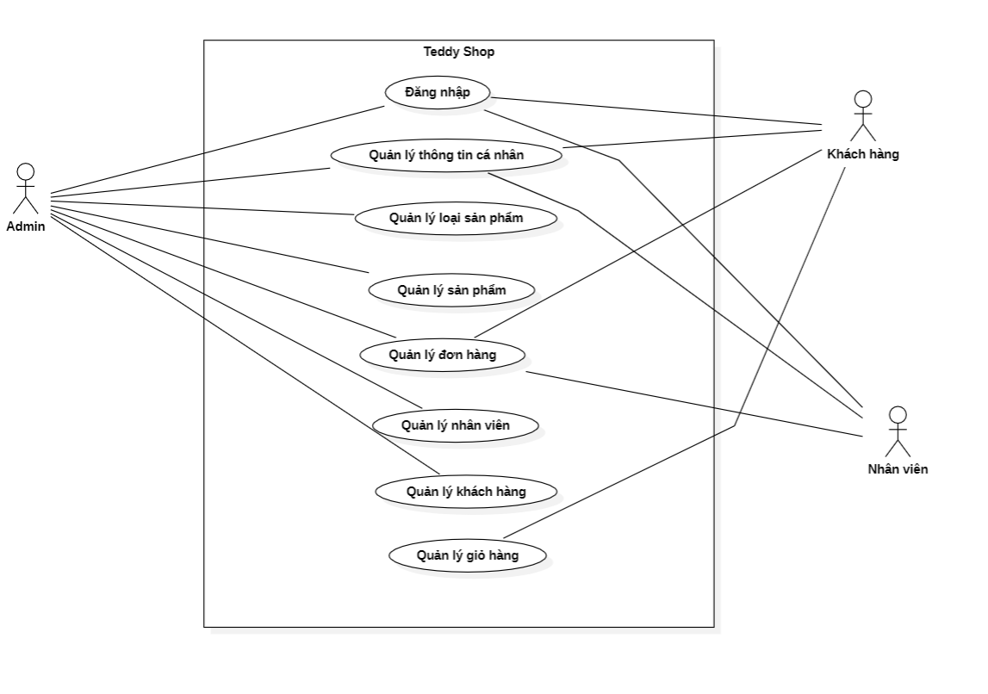

Hình 1-1: Sơ đồ usecase tổng quát

* 1. **Quản trị viên**

Trong hệ thống web bán đồ chơi, quản trị viên là đối tượng có quyền cao nhất, chịu trách nhiệm tổng quan về hoạt động của web và quản lý hệ thống. Các chức năng và vai trò chính của chủ quản trị viên:

* Đăng nhập:
* Nhập user
* Nhập mật khẩu
* Đăng xuất
* Quản lý thông tin cá nhân:
* Thêm thông tin cá nhân
* Chỉnh sửa thông tin cá nhân
* Xóa thông tin các nhân
* Quản lý nhân viên:
* Thêm nhân viên
* Chỉnh sửa thông tin nhân viên
* Xóa nhân viên
* Tìm kiếm nhân viên
* Xem thông tin nhân viên
* Theo dõi hoạt động của nhân viên
* Quản lý loại sản phẩm:
* Tạo loại sản phẩm (thú bông, búp bê, mô hình,...)
* Chỉnh sửa loại sản phẩm
* Xóa loại loại sản phẩm
* Thêm loại sản phẩm
* Quản lý sản phẩm:
* Tạo sản phẩm
* Chọn loại loại sản phẩm
* Thêm sản phẩm
* Thêm giá
* Điều chỉnh giá
* Cập nhật sản phẩm
* Xóa sản phẩm
* Phân loại sản phẩm (theo loại sản phẩm)
* Quản lý đơn hàng:
* Xem đơn hàng
* Lưu trữ đơn hàng
* Quản lý kho hàng:
* Xem lại các mặt hàng trong kho
* Thống kê doanh thu:
* Xem doanh thu theo ngày
* Xem doanh thu theo tuần
* Xem doanh thu theo tháng
  1. **Nhân viên**

Trong hệ thống web bán đồ chơi, nhân viên có vai trò quan trọng trong việc giám sát và điều phối hoạt động của web dưới sự ủy quyền của chủ cửa hàng. Nhân viên có quyền truy cập vào nhiều chức năng của hệ thống để đảm bảo hoạt động trơn tru và hiệu quả. Các chức năng và vai trò chính của nhân viên quản lý:

* Đăng nhập:
* Nhập user
* Nhập mật khẩu
* Đăng xuất
* Quản lý thông tin cá nhân:
* Xem thông tin cá nhân
* Thêm thông tin cá nhân
* Chỉnh sửa thông tin cá nhân
* Xóa thông tin các nhân
* Quản lý đơn hàng:
* Xác nhận đơn hàng
* Lên đơn hàng
* Duyệt đơn hàng
* Quản lý khách hàng
* Xem thông tin khách hàng
* Tìm kiếm khách hàng
  1. **Khách hàng**

Trong hệ thống web bán đồ chơi, nhân viên phục vụ là người chịu trách nhiệm chính trong việc tương tác với khách hàng và đảm bảo trải nghiệm phục vụ tại quán diễn ra suông sẻ. Nhân viên phục vụ sử dụng hệ thống web để quản lý đơn hàng và phối hợp với các bộ phận khác nhằm cung cấp dịch vụ tốt nhất cho khách hàng. Các chức năng và vai trò chính của nhân viên phục vụ:

* Đăng ký tài khoản
* Đăng nhập:
* Nhập user
* Nhập mật khẩu
* Đăng xuất
* Quản lý thông tin cá nhân:
* Xem thông tin cá nhân
* Thêm thông tin cá nhân
* Chỉnh sửa thông tin cá nhân
* Xóa thông tin các nhân
* Quản lý giỏ hàng:
* Thêm sản phẩm vào giỏ hàng
* Xóa sản phẩm ra khỏi giỏ hàng
* Quản lý mua hàng:
* Xác nhận mua hàng
* Điền thông tin
* Xác nhận thanh toán
* Theo dõi đơn hàng

1. **CÁC CHỨC NĂNG CỦA HỆ THỐNG**
   1. **Chức năng đăng nhập**

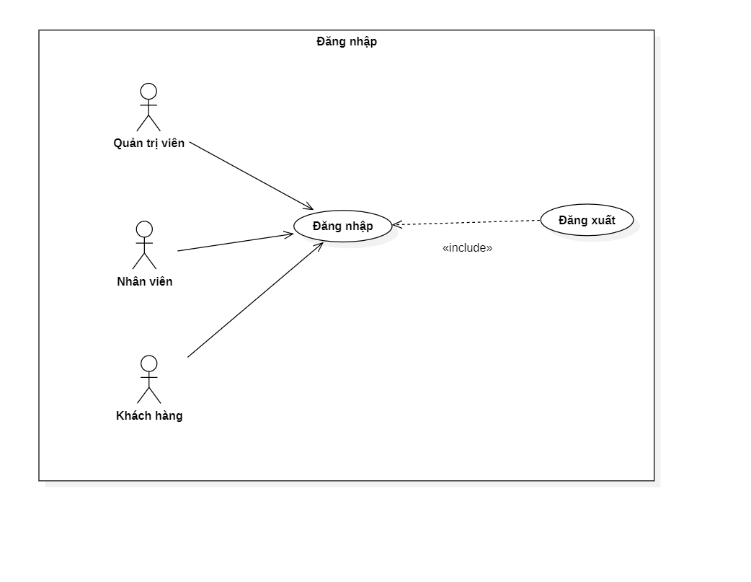

**Hình 1-2.1: Sơ đồ usecase đăng nhập**

|  |  |
| --- | --- |
| **Tên chức năng** | **Đăng nhập** |
| Đối tượng sử dụng | Quản trị viên, nhân viên, khách hàng. |
| Mô tả tóm tắt | Hệ thống yêu cầu phải đăng nhập trước khi thực hiện các thao tác và chức năng. |
| Tiền điều kiện | Phải có tài khoản trong hệ thống. |
| Cách xử lý | + Bước 1: Nhập các thông tin yêu cầu.  + Bước 2: Nhấn vào nút đăng nhập. Hệ thống sẽ kiểm tra thông tin. |
| Kết quả | + Nhập sai thì sẽ thông báo lỗi và yêu cầu nhập lại.  + Nhập đúng sẽ chuyển về trang chỉ định theo từng đối tượng. |
| Ghi chú | + Tên tài khoản nhân viên là mã mã nhân viên  + Chủ cửa hàng mặc định là Admin  +Tên tài khoản khách hàng do khách hàng tự đăng kí. |

Bảng 1-2.1: Mô tả chức năng đăng nhập

* 1. **Chức năng quản lý thông tin cá nhân**

**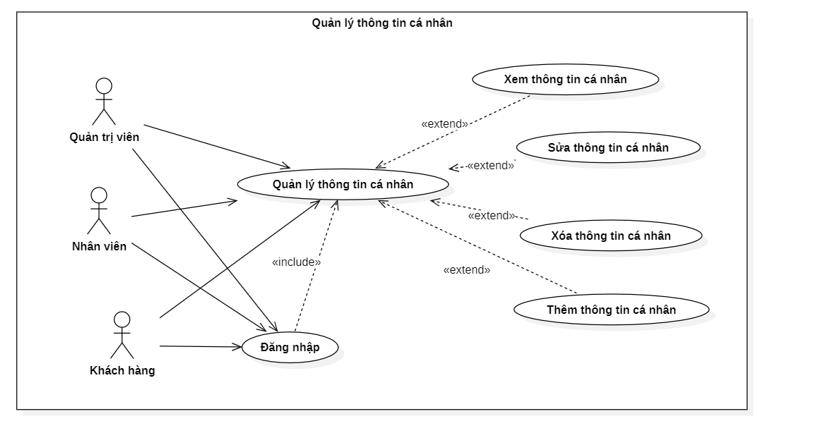***Hình 1-2.2: Sơ đồ usecase quản lý thông tin cá nhân*

|  |  |
| --- | --- |
| **Tên chức năng** | **Quản lý thông tin cá nhân** |
| Đối tượng sử dụng | Quản trị viên, nhân viên, khách hàng. |
| Mô tả tóm tắt | Cho phép quản lý các thông tin cá nhân của người dùng. |
| Tiền điều kiện | Người dùng phải đăng nhập vào hệ thống. |
| Cách xử lý | Thực hiện các chức năng quản lý cho phép xem, thêm, sửa, xóa thông tin cá nhân.  + Khi thực hiện chức năng “xem, sửa, xóa, thêm” sẽ hiển thị form thông tin cá nhân với các thông tin hiện có và có thể tùy chỉnh được các thông tin, sau đó nhấn chọn để xác nhận. |
| Kết quả | Lưu thông tin vào hệ thống khi thực hiện thành công. |
| Ghi chú | Không có |

Bảng 1-2.2: Mô tả chức năng quản lý thông tin cá nhân

* 1. **Chức năng quản lý nhân viên**

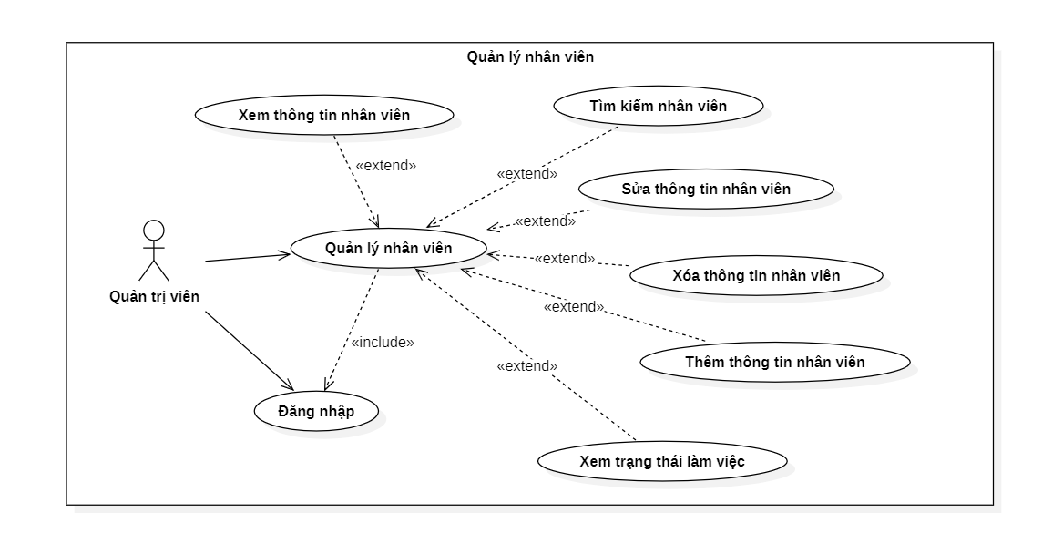

Hình 1-2.3: Sơ đồ usecase quản lý nhân viên

|  |  |
| --- | --- |
| **Tên chức năng** | **Quản lý nhân viên** |
| Đối tượng sử dụng | Quản trị viên |
| Mô tả tóm tắt | Cho phép quản trị viên xem, theo dõi và cập nhật nhân viên. |
| Tiền điều kiện | Đăng nhập vào hệ thống với tài khoản Quản trị viên. |
| Cách xử lý | Thực hiện các chức năng quản lý cho phép thêm nhân viên, tìm kiếm nhân viên, chỉnh sửa, xóa và theo dõi hoạt động nhân viên.  + Khi thực hiện chức năng “Tìm kiếm nhân viên” hệ thống sẽ hiển thị ra from tìm kiếm và nhập thông tin cần tìm kiếm, sau đó hệ thống sẽ hiển thị thông tin nhân viên.  + Khi thực hiện chức năng “Theo dõi hoạt động nhân viên”, hệ thống sẽ hiển thị ra ngày giờ làm của nhân viên và công làm việc. |
| Kết quả | Lưu thông tin vào hệ thống khi thực hiện thành công. |

Bảng 1-2.3: Mô tả chức năng quản lý nhân viên

* 1. **Chức năng quản lý loại sản phẩm**

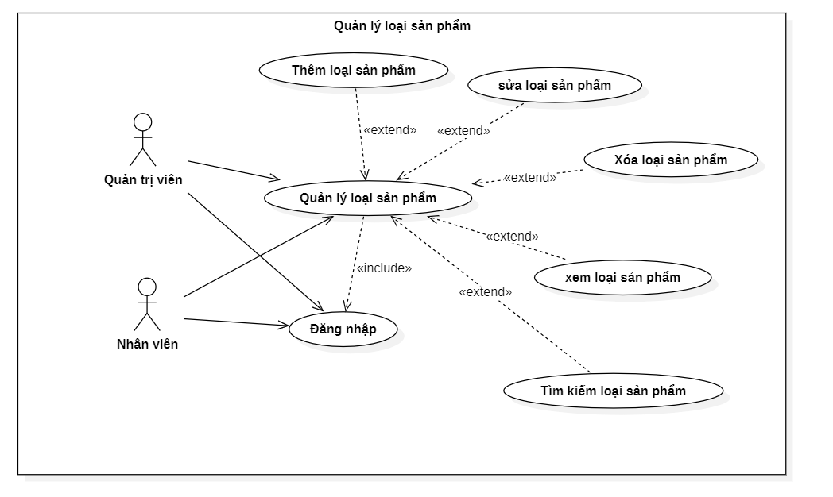

Hình 1-2.4: Sơ đồ usecase quản lý loại sản phẩm

|  |  |
| --- | --- |
| **Tên chức năng** | **Đăng nhập** |
| Đối tượng sử dụng | Quản trị viên, nhân viên. |
| Mô tả tóm tắt | Cho phép quản trị viên xem, thêm, sửa xóa, tìm kiếm loại sản phẩm. Nhân viên có quyền xem, tìm kiếm loại sản phẩm. |
| Tiền điều kiện | Đăng nhập vào hệ thống với tài khoản người quản trị và nhân viên. |
| Cách xử lý | Thực hiện các chức năng quản lý cho phép thêm, tìm kiếm, sửa, xóa, xem loại sản phẩm.  + Khi thực hiện chức năng “Tìm kiếm loại sản phẩm” hệ thống sẽ hiển thị ra from tìm kiếm và nhập thông tin cần tìm kiếm, sau đó hệ thống sẽ hiển thị thông tin loại sản phẩm.  + Khi thực hiện chức năng “Thêm loại sản phẩm” hệ thống sẽ hiênh thị ra form thêm loại sản phẩm và người dùng nhập thông tin của loại sản phẩm và bấm nút thêm. |
| Kết quả | Lưu loại sản phẩm vào hệ thống khi thực hiện thành công |
| Ghi chú | Nhân viên chỉ được xem và tìm kiếm loại sản phẩm. |

Bảng 1-2.4: Mô tả chức năng quản lý loại sản phẩm

* 1. **Chức năng quản lý sản phẩm**

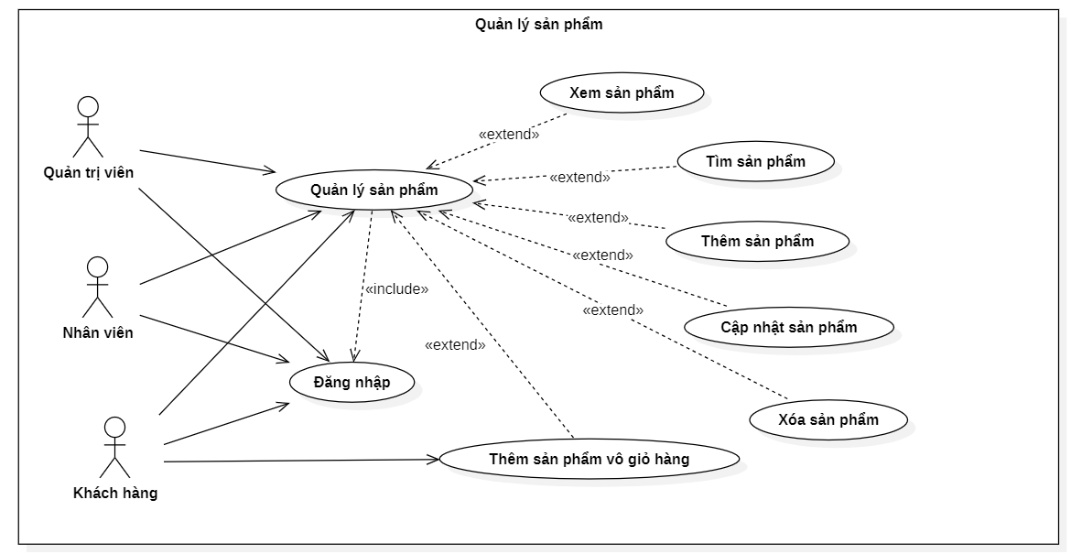

Hình 1-2.5: Sơ đồ usecase quản lý sản phẩm

|  |  |
| --- | --- |
| **Tên chức năng** | **Quản lý sản phẩm** |
| Đối tượng sử dụng | Quản trị viên, nhân viên, khách hàng. |
| Mô tả tóm tắt | Cho phép quản trị viên thêm sản phẩm, xem sản phẩm, cập nhật sản phẩm, xóa sản phẩm. Nhân viên xem sản phẩm, thêm sản phẩm vào hóa đơn. Khách hàng xem sản phẩm, thêm sản phẩm vào giỏ hàng. |
| Tiền điều kiện | Đăng nhập vào hệ thống với tài khoản quản trị viên, nhân viên, khách hàng. |
| Cách xử lý | Thực hiện các chức năng quản lý cho phép xem, thêm, sửa, xóa, cập nhật, tìm kiếm sản phẩm.  + Khi thực hiện chức năng “Xem sản phẩm” hệ thống sẽ hiển thị ra form tìm kiếm và nhập thông tin sản phẩm, người dùng sẽ xem được sản phẩm cần tìm.  + Khi thực hiện chức năng “Thêm sản phẩm” hệ thống sẽ hiển thị ra form tạo sản phẩm, cho phép người dùng nhập thông tin sản phẩm vào và tạo sản phẩm. Sau khi thêm sản phẩm thì người dùng có thể xem lại sản phẩm đã thêm ở trang sản phẩm. |
| Kết quả | Lưu sản phẩm vào hệ thống khi thực hiện thành công. |
| Ghi chú | Nhân viên không được cập nhật, xóa, sửa sản phẩm.  Khách hàng chỉ được xem, tìm kiếm, thêm sản phẩm vào giỏ hàng |

Bảng 1-2.6: Mô tả chức năng quản lý sản phẩm

* 1. **Chức năng quản lý giỏ hàng**

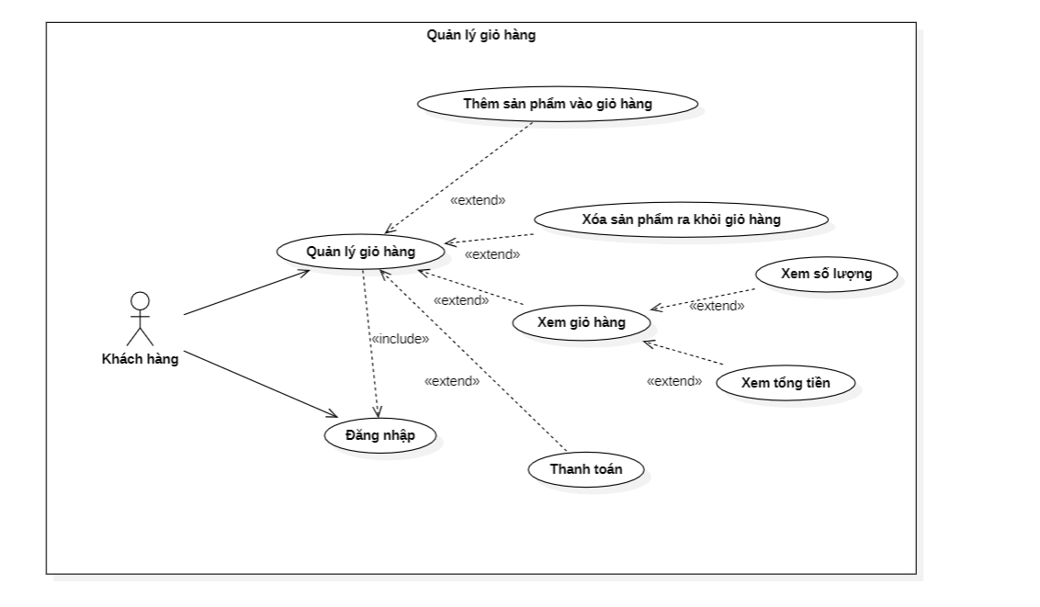

Hình 1-2.6: Sơ đồ usecase quản lý giỏ hàng

|  |  |
| --- | --- |
| **Tên chức năng** | **Quản lý giỏ hàng** |
| Đối tượng sử dụng | Khách hàng |
| Mô tả tóm tắt | Cho phép khách hàng thêm sản phẩm vào giỏ hàng, xóa sản phẩm ra khỏi giỏ hàng, xem số lượng sản phẩm đã thêm vào giỏ hàng, xem tổng tiền, bấm thanh toán. |
| Tiền điều kiện | Đăng nhập vào hệ thống với tài khoản khách hàng. |
| Cách xử lý | + Khi thực hiện chức năng “Thêm sản phẩm vào giỏ hàng” thì sẽ hiện thị số lượng sản phẩm có trong giỏ hàng trên giỏ hàng” khi bấm vào giỏ hàng sẽ hiển thị chi tiết giỏ hàng gồm tên hàng, số lượng, tổng tiền và nút thanh toán.  + Khi thực hiện chức năng “Xóa giỏ hàng” khi bấm vào xóa giỏ hàng trong giỏ hàng, sản phẩm sẽ được loại bỏ ra khỏi giỏ hàng. |
| Kết quả | Lưu sản phẩm vào hệ thống (bảng giỏ hàng) khi khách hàng bấm thêm hoặc xóa giỏ hàng. |
| Ghi chú | Chức năng này chỉ có khách hàng có quyền sử dụng. |

Bảng 1-2.6: Mô tả chức năng quản lý giỏ hàng

* 1. **Chức năng quản lý đơn hàng**

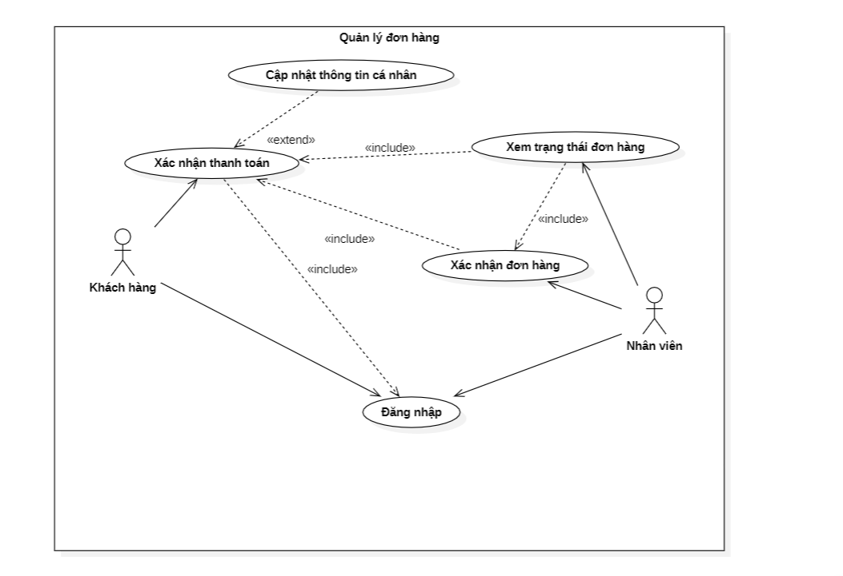

Hình 1-2.7: Sơ đồ usecase quản lý đơn hàng

|  |  |
| --- | --- |
| **Tên chức năng** | **Đăng nhập** |
| Đối tượng sử dụng | Nhân viên, khách hàng. |
| Mô tả tóm tắt | Cho phép khách hàng xác nhận đặt hàng, xem trạng thái đơn hàng. Nhân viên xem đơn hàng, bấm xác nhận và xem trạng thái đơn hàng. |
| Tiền điều kiện | Đăng nhập vào hệ thống với tài khoản khách hàng, và nhân viên. |
| Cách xử lý | + Khi thực hiện chức năng “Quản lý đơn hàng” khách hàng bấm vào nút đặt hàng, hệ thống sẽ hiển thị chi tiết thông tin đơn hàng, khách hàng bấm đặt hàng thì giỏ hàng sẽ bị xóa sản phẩm đó. Chuyển sang trạng thái đơn hàng. Nhân viên xác nhận đơn hàng đó rồi thì bên khách hàng sẽ hiện thị trạng thái là đã xác nhận đơn hàng, với mỗi bước như vận chuyển, giao hàng thành công thì sẽ được cập nhật ở cả hai bên khách hàng và nhân viên. |
| Kết quả | Hệ thống lưu và xuất ra thông tin đơn hàng và trạng thái. |
| Ghi chú | Không có |
|  |  |

Bảng 1-2.7: Mô tả chức năng quản lý đơn hàng

* 1. **Chức năng quản lý khách hàng**

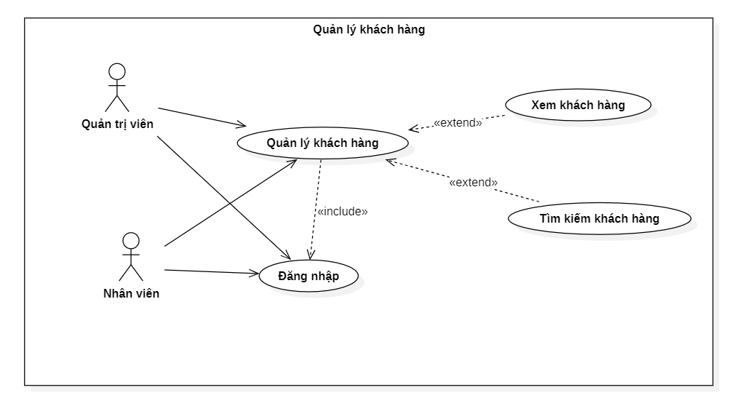

Hình 1-2.8: Sơ đồ usecase quản lý khách hàng

|  |  |
| --- | --- |
| **Tên chức năng** | **Quản lý khách hàng** |
| Đối tượng sử dụng | Quản trị viên, nhân viên |
| Mô tả tóm tắt | Cho phép quản trị viên, nhân viên xem danh sách khách hàng, tìm kiếm khách hàng. |
| Tiền điều kiện | Đăng nhập vào hệ thống với tài khoản quản trị viên, nhân viên. |
| Cách xử lý | Thực hiện chức năng quản lý cho phép xem, tìm kiếm khách hàng.  + Khi thực hiện chức năng “Tìm kiếm khách hàng” hệ thống sẽ hiện ra form tìm kiếm khách hàng, quản trị viên, nhân viên sẽ nhập thông tin khách hàng cần tìm kiếm vào form, hệ thống sẽ hiện thông tin khách hàng. |
| Kết quả | Hệ thống xuất ra thông tin khách hàng |
| Ghi chú | Không có |

Bảng 1-2.8: Mô tả chức năng quản lý khách hàng

1. **CÁC YÊU CẦU PHI CHỨC NĂNG**
   1. **Yêu cầu thực thi**

* Không bị lỗi phần mềm khi chạy chương trình.
* Máy sử dụng cần có kết nối internet.
  1. **Yêu cầu an toàn**
* Đảm bảo về mặt lưu trữ dữ liệu.
* Đảm bảo an toàn dữ liệu trên hệ thống.
  1. **Yêu cầu bảo mật**
* Người dùng đảm bảo phải đăng nhập trước khi có thể thao tác các chức năng cho phép trong phạm vi.
* Thông tin về người dùng khi đăng ký tài khoản phải được mã hóa và bảo mật trong cơ sở dữ liệu.
  1. **Chất lượng phần mềm**
* Tính đúng đắn: Chức năng của hệ thống phải hoạt động đúng theo yêu cầu.
* Tính khoa học: Cách xây dựng, tổ chức các chức năng khoa học. Xây dựng cơ sở dữ liệu hợp lý, giảm tài nguyên lưu trữ dữ liệu trong cơ sở dữ liệu.
* Tính tin cậy: Hệ thống phải đảm bảo các chức năng hoạt động tốt.
* Khả năng bảo trì: Lập trình, thiết kế phải tuân thủ các tiêu chuẩn. Cần bố trí mô hình các gói thuận tiện cho việc bảo trì và phát triển phần mềm.
* Khả năng tái sử dụng: Các thành phần của hệ thống phải được thiết kế riêng biệt và có các chức năng cụ thể riêng biệt. Sẵn sàng thay đổi hoặc sử dụng cho hệ thống khác.
  1. **Các yêu cầu khác**
* Ngôn ngữ thuần tiếng Việt, từ ngữ đơn giản, dễ hiểu.
* Giao diện hiện đại, dễ sử dụng và các nút lệnh sắp xếp hợp lý.
* Mức độ bảo mật cao, đáng tin cậy.
* Tốc độ xử lý nhanh chóng và chính xác.
* Dễ bảo trì và nâng cấp.

# **CHƯƠNG 2: CƠ SỞ LÝ THUYẾT**

1. **QUY TRÌNH THỰC HIỆN ĐỀ TÀI**
   1. **Đăng ký tài khoản khách hàng**

Khách hàng vào trang chủ của trang web, sau đó thực hiện đăng ký tài khoản nếu khách hàng chưa có tài khoản. Sau khi hoàn thành yêu cầu đăng ký, hệ thống sẽ kiểm tra xem thông tin có hợp lệ hay không. Nếu thông tin không hợp lệ thì sẽ hiện ra thông báo lỗi yêu cầu khách hàng nhập lại. Nếu thông tin hợp lệ thì thông tin khách hàng sẽ được lưu vào hệ thống. Hệ thống sẽ hiển thị ra form đăng nhập để khách hàng đăng nhập và thực hiện các bước mua sắm tiếp theo.

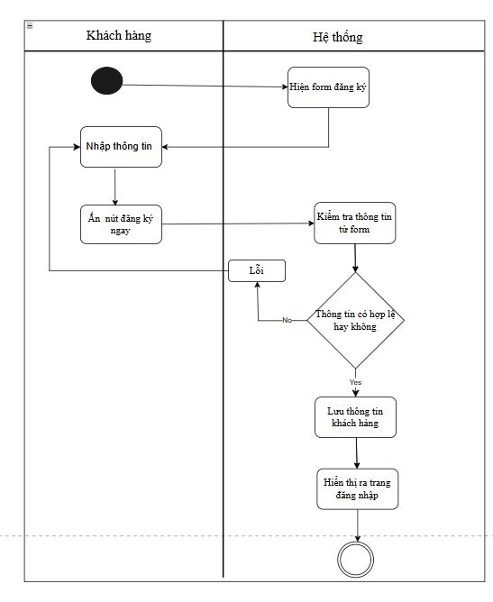

**Hình 2-1: Sơ đồ đăng ký tài khoản**

* 1. **Quản lý thông tin khách hàng**

Khách hàng bắt đầu bằng việc yêu cầu xem thông tin cá nhân của mình. Hiển thị thông tin: Hệ thống sẽ truy xuất và hiển thị toàn bộ thông tin cá nhân của khách hàng đang được lưu trữ. Nếu khách hàng muốn chỉnh sửa thông tin khách hàng sẽ nhập thông tin mới vào. Hệ thống sẽ kiểm tra xem thông tin mới có đúng định dạng và đáp ứng các yêu cầu về dữ liệu hay không. Nếu thông tin không hợp lệ, hệ thống sẽ thông báo lỗi cho khách hàng để họ sửa lại. Hệ thống sẽ cập nhật thông tin mới vào cơ sở dữ liệu, cụ thể là bảng lưu trữ thông tin khách hàng. Sau khi cập nhật thành công, quy trình sẽ kết thúc. Hệ thống sẽ hiển thị thông tin mới cập nhật đó cho khách hàng.

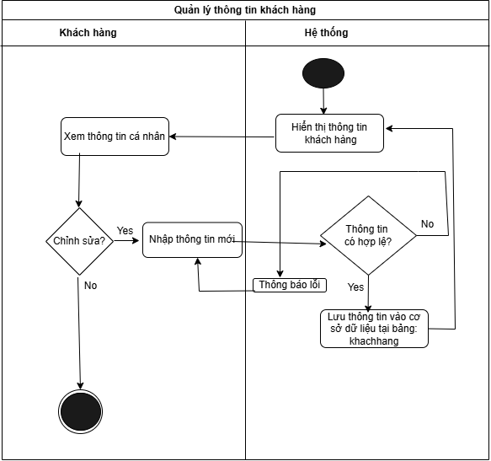

**Hình 2-1.2: Sơ đồ quản lý thông tin khách hàng**

* 1. **Quản lý loại sản phẩm**

Admin (người quản trị) bắt đầu bằng việc xem danh sách các loại sản phẩm hiện có trong hệ thống. Hệ thống sẽ truy xuất và hiển thị toàn bộ danh sách các loại sản phẩm đang được lưu trữ.

Nếu admin muốn thêm loại sản phẩm mới, hệ thống sẽ hiển thị một form để nhập thông tin về loại sản phẩm mới. Hệ thống sẽ kiểm tra xem các thông tin đã nhập có hợp lệ hay không (ví dụ: tên loại sản phẩm không được để trống). Nếu thông tin hợp lệ, hệ thống sẽ lưu thông tin của loại sản phẩm mới vào cơ sở dữ liệu tại bảng loaisanpham.

Nếu admin muốn chỉnh sửa loại sản phẩm, admin sẽ chọn loại sản phẩm cần chỉnh sửa. Hệ thống sẽ hiển thị form chỉnh sửa với thông tin hiện tại của loại sản phẩm đó. Admin thực hiện việc chỉnh sửa thông tin và hệ thống sẽ cập nhật vào cơ sở dữ liệu. Sau đó hệ thống sẽ hiển thị thông tin mới ra.

Nếu admin muốn xóa loại sản phẩm nào đó, admin sẽ chọn loại sản phẩm cần xóa. Hệ thống sẽ hiển thị một thông báo xác nhận để tránh việc xóa nhầm. Nếu admin xác nhận, hệ thống sẽ xóa thông tin của loại sản phẩm đó khỏi cơ sở dữ liệu.

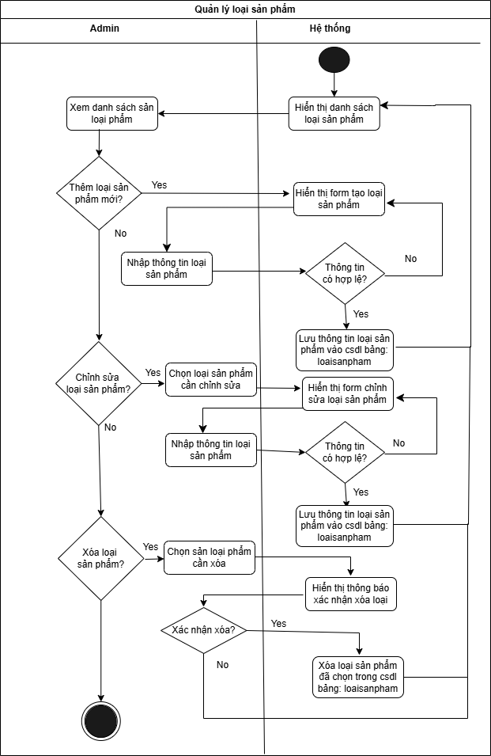

**Hình 2-1.3: Sơ đồ quản lý loại sản phẩm**

* 1. **Quản lý sản phẩm**

Admin bắt đầu bằng việc xem tất cả các sản phẩm có trong trang web. Hệ thống sẽ hiển thị toàn bộ thông tin các sản phẩm.

Nếu admin chọn thêm sản phẩm mới. Khi bấm vào nút thêm sản phẩm, hệ thống sẽ hiển thị form để cho admin thêm sản phẩm. Tại đây admin nhập tất cả thông tin của sản phẩm cần thêm vào form. Sau khi admin nhập tất cả thông tin cần thêm và chọn lưu thì hệ thống sẽ kiểm tra xem thông tin đó có hợp lệ hay không. Nếu thông tin hợp lệ hệ thống sẽ lưu thông tin vào cơ sở dữ liệu và hiển thị sản phẩm đó trong danh sách sản phẩm. Nếu thông tin không hợp lệ, hệ thống sẽ đưa ra cảnh báo vào trở về form thêm sản phẩm ban đầu.

Admin có thể chọn sản phẩm và bấm vào nút chỉnh sửa sản phẩm. Khi bấm vào nút chỉnh sửa sản phẩm, hệ thống sẽ hiển thị form chỉnh sửa sản phẩm. Tại đây form hiển thị ra thông tin của sản phẩm. Nếu admin cần chỉnh sửa thông tin nào thì xóa thông tin cũ và điền vào thông tin mới. Nếu thông tin nào không chỉnh sửa thì không cần thay đổi. Sau khi admin cập nhật thông tin mới và chọn lưu thì hệ thống sẽ kiểm tra thông tin đó có hợp lệ không. Nếu hợp lệ thì hệ thống sẽ cập nhật thông tin vào cơ sở dữ liệu và hiển thị ra thông tin mới cập nhật của sản phẩm đó trong danh sách sản phẩm. Nếu thông tin không hợp lệ, hệ thống sẽ đưa ra cảnh báo vào trở về form chỉnh sửa sản phẩm ban đba.

Admin có thể chọn sản phẩm và chọn xóa sản phẩm đó. Khi chọn xóa, hệ thống sẽ hiển thị thông báo có chắc chắn xóa hay không. Nếu chọn chắc chắn thì hệ thống sẽ xóa sản phẩm đó và trên danh sách sản phẩm hiện ra không còn sản phẩm đó.

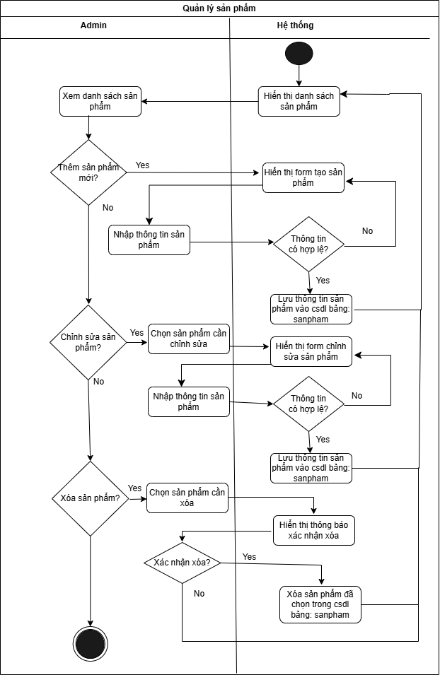

**Hình 2-1.4: Sơ đồ quản lý sản phẩm**

* 1. **Quản lý giỏ hàng**

Khách hàng bắt đầu bằng việc xem danh sách các sản phẩm có sẵn để mua trên trang chủ. Nếu khách hàng muốn mua sản phẩm nào đó, họ sẽ chọn sản phẩm đó. Hệ thống sẽ thêm thông tin về sản phẩm đã chọn vào cơ sở dữ liệu quản lý giỏ hàng của khách hàng.

Nếu khách hàng muốn kiểm tra lại những sản phẩm đã chọn, họ có thể xem giỏ hàng của mình. Hệ thống sẽ hiển thị danh sách các sản phẩm hiện có trong giỏ hàng của khách hàng, bao gồm thông tin về sản phẩm, số lượng và tổng tiền.

Nếu khách hàng không muốn mua một sản phẩm nào đó nữa, họ có thể xóa sản phẩm đó khỏi giỏ hàng. Hệ thống sẽ xóa thông tin về sản phẩm đã chọn khỏi cơ sở dữ liệu quản lý giỏ hàng. Trong giỏ hàng của khách hàng sẽ không còn sản phẩm đó.

Khi khách hàng đã chọn xong các sản phẩm muốn mua, họ có thể tiến hành thanh toán. Hệ thống sẽ hiển thị một form để khách hàng nhập thông tin thanh toán và giao hàng. Hệ thống sẽ kiểm tra xem thông tin mà khách hàng nhập vào có hợp lệ hay không. Nếu thông tin hợp lệ, hệ thống sẽ tạo một đơn hàng mới và chuyển các sản phẩm trong giỏ hàng vào đơn hàng đó. Đồng thời, hệ thống sẽ xóa thông tin sản phẩm đó trong giỏ hàng

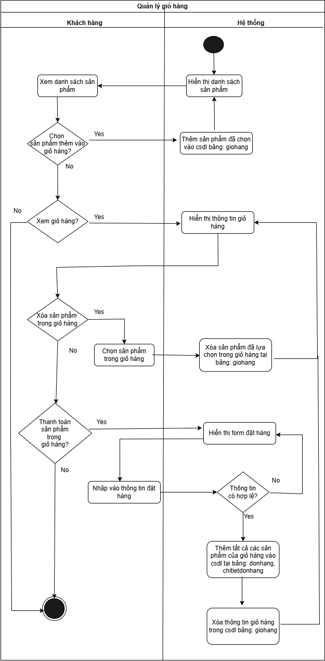

**Hình 2-1.5: Sơ đồ quản lý giỏ hàng**

* 1. **Quản lý đơn hàng**

Quy trình này cho phép nhân viên quản lý các đơn hàng từ khi đơn hàng được tạo ra cho đến khi hoàn tất giao dịch. Hệ thống giúp nhân viên theo dõi quá trình xử lý đơn hàng từ khi khách hàng đặt hàng đến khi hoàn tất giao dịch. Nhân viên có thể xem danh sách tất cả các đơn hàng, bao gồm các đơn hàng mới, đang xử lý, đã giao hàng và đã hủy. Sau khi xem danh sách đơn hàng, nhân viên có thể xác nhận lại thông tin đơn hàng để đảm bảo chính xác. Nhân viên có thể thay đổi trạng thái của đơn hàng, ví dụ như từ "đang chờ xử lý" sang "đang giao hàng" hoặc "đã hủy". Nhân viên có thể xem danh sách các đơn hàng đã bị hủy và lý do hủy. Nhân viên có thể xem danh sách các đơn hàng đã được giao hàng thành công.

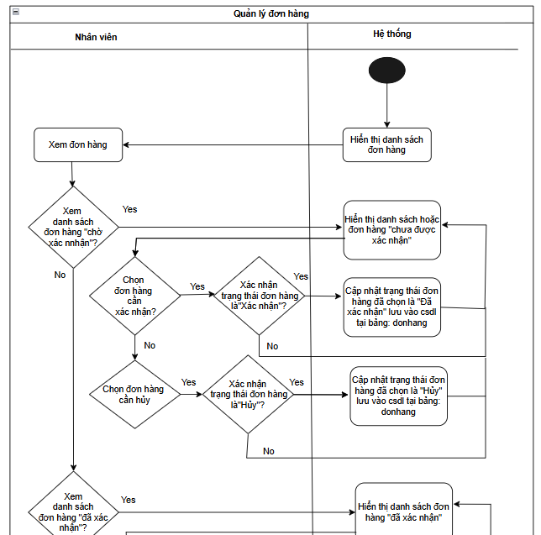

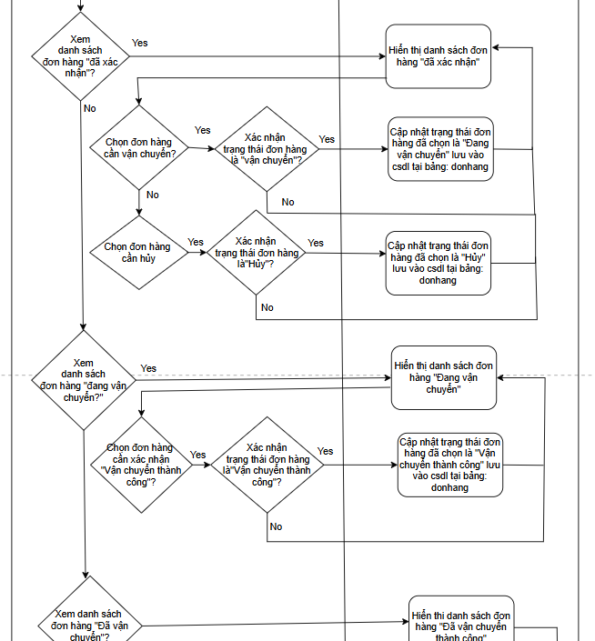

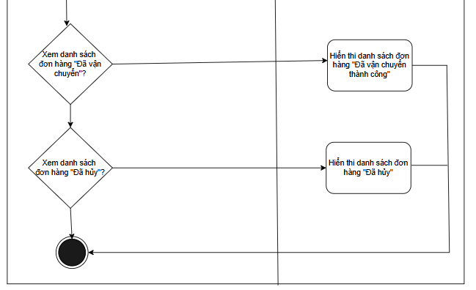

**Hình 2-1.6: Sơ đồ quản lý đơn hàng**

1. **CÔNG NGHỆ**
   1. **Php**

PHP(Hypertext Preprocessor), là một ngôn ngữ lập trình kịch bản hay một loại mã lệnh chủ yếu được dùng đề phát triển các ứng dụng viết cho máy chủ, mã nguồn mở, dùng cho mục đích tổng quát. PHP rất thích hợp với web và có thể dễ dàng nhúng vào trrang HTML.

Do được tối ưu hóa cho các ứng dụng web, tốc độ nhanh, nhỏ gọn, cú pháp giống C và Java, dễ học và thời gian xây dựng sản phẩm tương đối ngắn hơn so với các ngôn ngữ khác nên PHP đã nhanh chống trở thành một ngôn ngữ lập trình web phổ biến nhất thế giới.

Lịch sử phát triển của PHP:

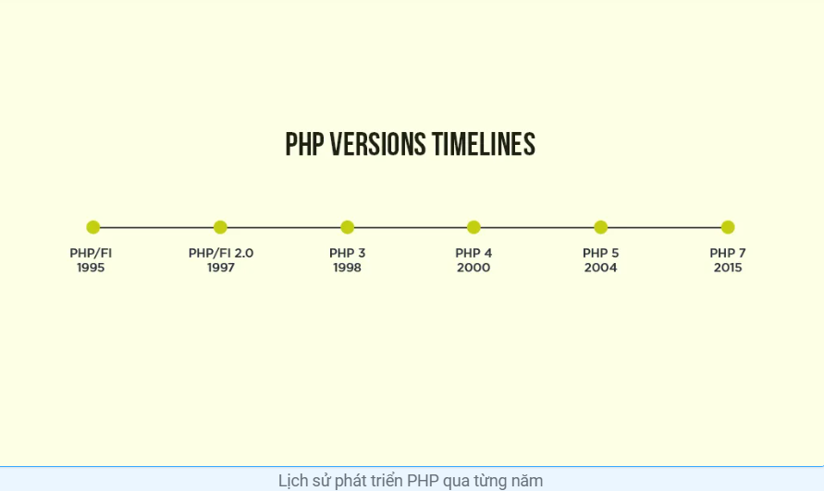

**Hình 2-2.1: Lịch sử phát triển PHP**

* **PHP/FI**: PHP được phát triển từ một sản phẩm có tên là PHP/FI do Rasmus Lerdoft. PHP/FI là viết tắt Personal Home Page/Forms Interpreter bao gồm một số chức năng cơ bản cho PHP, có sử dụng các biến Perl, thông dịch tự động các biến của form và cú pháp HTML nhúng.
* **PHP/FI 2.0:** được chính thức công bố vào tháng 11 năm 1997, sau một thời gian khá dài chỉ được công bố dưới dạng các bản beta
* **PHP3:** là phiên bản đầu tiên cho chúng ta thấy một hình ảnh gần gũi với các phiên bản PHP mà chúng ta được biết ngày nay. Năm 1997, Andi Gutmans và Zeev Suraski tạo ra PHP 3.0 sau khi viết lại hoàn toàn bộ mã nguồn trước đó. PHP 3.0 với các tính năng mở rộng mạnh mẽ, ngoài khả năng cung cấp cơ sở hạ tầng cho người dùng với nhiều cơ sở dữ liệu, giao thức và API khác nhau. Các tính năng khác được giới thiệu trong PHP 3.0 gồm có hỗ trợ cú pháp hướng đối tượng và nhiều cú pháp ngôn ngữ nhất quán khác**.**
* **PHP4:** Năm 1998, ngay sau khi PHP 3.0 chính thức được công bố, Andi Gutmans và Zeev Suraski đã bắt đầu bắt tay vào việc viết lại phần lõi của PHP, với mục đích cải tiến tốc độ xử lý các ứng dụng phức tạp và cải tiến tính module cơ sở PHP. Với một động cơ mới Zend Engine, đáp ứng được các nhu cầu thiết kế này thành công. PHP 4 đem đến các tính năng khác như hỗ trợ nhiều máy chủ Web hơn, hỗ trợ phiên làm việc HTTP, tạo bộ đếm thông tin đầu ra, nhiều cách xử lý thông tin người dùng và bảo mật tốt hơn.
* **PHP 5:** Tháng 7 năm 2005, PHP 5.1 Beta 3 được PHP Team công bố đánh dấu sự chín muồi mới của PHP với sự có mặt của PDO, một nỗ lực trong việc tạo ra một hệ thống API nhất quán trong việc truy cập cơ sở dữ liệu và thực hiện các câu truy vấn. Ngoài ra, trong PHP 5.1, các nhà phát triển PHP tiếp tục có những cải tiến trong nhân Zend Engine 2, nâng cấp mô đun PCRE lên bản PCRE 5.0 cùng những tính năng và cải tiến mới trong SOAP, streams và SPL.
* **PHP 6:** Phiên bản PHP 6 được kỳ vọng sẽ lấp đầy những khiếm khuyết của PHP ở phiên bản hiện tại. Ví dụ: hỗ trợ namespace; hỗ trợ Unicode, sử dụng PDO làm API chuẩn cho việc truy cập cơ sở dữ liệu, các API cũ sẽ bị đưa ra thành thư viện PECL… Phiên bản PHP 6 này chỉ dùng ở việc nghiên cứu và thử nghiệm. Sau này PHP bỏ hẳn phiên bản 6 và lên 7.
* **PHP 7:** Với việc sử dụng bộ nhân Zend Engine mới PHPNG cho tốc độ nhanh gấp 2 lần. Ngoài ra ở phiên bản này còn thêm vào rất nhiều cú pháp, tính năng mới giúp cho PHP trở nên mạnh mẽ hơn.
* **PHP 8:** Sự ra đời của PHP 8.0 đem đến nhiều thay đổi đáng chú ý, bao gồm các tính năng mới như thuộc tính, kiểu hợp và kiểu liên kết, toán tử null-safe, trình biên dịch JIT (Just In Time) và việc đặt tên cho các đối số. Các kiểu hợp đồng thể hiện đặc điểm đặc biệt khi một biến có thể chứa nhiều loại dữ liệu khác nhau.
  1. **Xampp, MySQL**

**XAMPP** là một gói phần mềm mã nguồn mở miễn phí được sử dụng để cài đặt và cấu hình một môi trường phát triển web trên máy tính cá nhân. Tên XAMPP là một từ viết tắt đại diện cho các thành phần chính của nó:

* X: Cross-Platform (Đa nền tảng, có thể chạy trên nhiều hệ điều hành như Windows, macOS, và Linux)
* A: Apache (Máy chủ web Apache)
* M: MySQL/MariaDB (Hệ quản trị cơ sở dữ liệu MySQL hoặc MariaDB)
* P: PHP (Ngôn ngữ lập trình PHP)
* P: Perl (Ngôn ngữ lập trình Perl

**XAMPP** có sẵn cho nhiều hệ điều hành khác nhau, bao gồm Windows, macOS và Linux. Đây là một công cụ phổ biến cho các nhà phát triển web vì họ có thể dễ dàng cài đặt và cấu hình XAMPP cho môi trường web cục bộ để thử nghiệm các ứng dụng web của họ.

**MySQL** là hệ quản trị cơ sở dữ liệu tự do nguồn mở phổ biến nhất thế giới và được các nhà phát triển rất ưa chuộng trong quá trình phát triển ứng dụng. Vì MySQL là hệ quản trị cơ sở dữ liệu tốc độ cao, ổn định và dễ sử dụng, có tính khả chuyển, hoạt động trên nhiều hệ điều hành cung cấp một hệ thống lớn các hàm tiện ích rất mạnh. Với tốc độ và tính bảo mật cao, MySQL rất thích hợp cho các ứng dụng có truy cập CSDL trên internet. Người dùng có thể tải về MySQL miễn phí từ trang chủ. MySQL có nhiều phiên bản cho các hệ điều hành khác nhau: phiên bản Win32 cho các hệ điều hành dòng Windows, Linux, Mac OS X, Unix, FreeBSD, NetBSD, Novell NetWare, SGI Irix, Solaris, SunOS,..

**MySQL** được sử dụng cho việc bổ trợ Node.js, PHP, Perl, và nhiều ngôn ngữ khác, là nơi lưu trữ những thông tin trên các trang web viết bằng NodeJs, PHP hay Perl,...

* 1. **Boostrap**

**Bootstrap** (trước đây là Twitter Bootstrap ) là một khuôn khổ CSS miễn phí và mã nguồn mở hướng đến phát triển web front-end đáp ứng, ưu tiên thiết bị di động . Nó chứa các mẫu thiết kế dựa trên HTML , CSS và (tùy chọn) JavaScript cho kiểu chữ , biểu mẫu , nút , điều hướng và các thành phần giao diện khác.

**Bootstrap** cũng đi kèm với một số thành phần JavaScript không yêu cầu các thư viện khác như jQuery . Chúng cung cấp các thành phần giao diện người dùng bổ sung như hộp thoại , chú giải công cụ , thanh tiến trình, menu thả xuống điều hướng và băng chuyền. Mỗi thành phần Bootstrap bao gồm một cấu trúc HTML, khai báo CSS và trong một số trường hợp là mã JavaScript đi kèm. Chúng cũng mở rộng chức năng của một số thành phần giao diện hiện có, bao gồm ví dụ như hàm tự động hoàn thành cho các trường nhập liệu.

Tính đến tháng 5 năm 2023 , Bootstrap là dự án được đánh giá cao thứ 17 (thư viện được đánh giá cao thứ 4) trên GitHub , với hơn 164.000 sao. [ 4 ] Theo W3Techs, Bootstrap được sử dụng bởi 19,2% tổng số trang web**.**

**CHƯƠNG 3: THIẾT KẾ VÀ CÀI ĐẶT GIẢI PHÁP**

1. **THIẾT KẾ DỮ LIỆU**

Hệ thống thực hiện việc lưu trữ dữ liệu trên hệ quản trị cơ sở dữ liệu MySQL trong Xampp. MySQL là một hệ quản trị cơ sở dữ liệu quan hệ cho phép người dùng lưu trữ dữ liệu và truy vấn dữ liệu một cách dễ dàng và nhanh chóng dưới dạng các bảng dữ liệu, nơi mà mỗi bảng bao gồm các hàng và các cột. MySQL tích hợp với Xampp giúp người dùng thao tác với cơ sở dữ liệu một cách trực quan và dễ dàng.

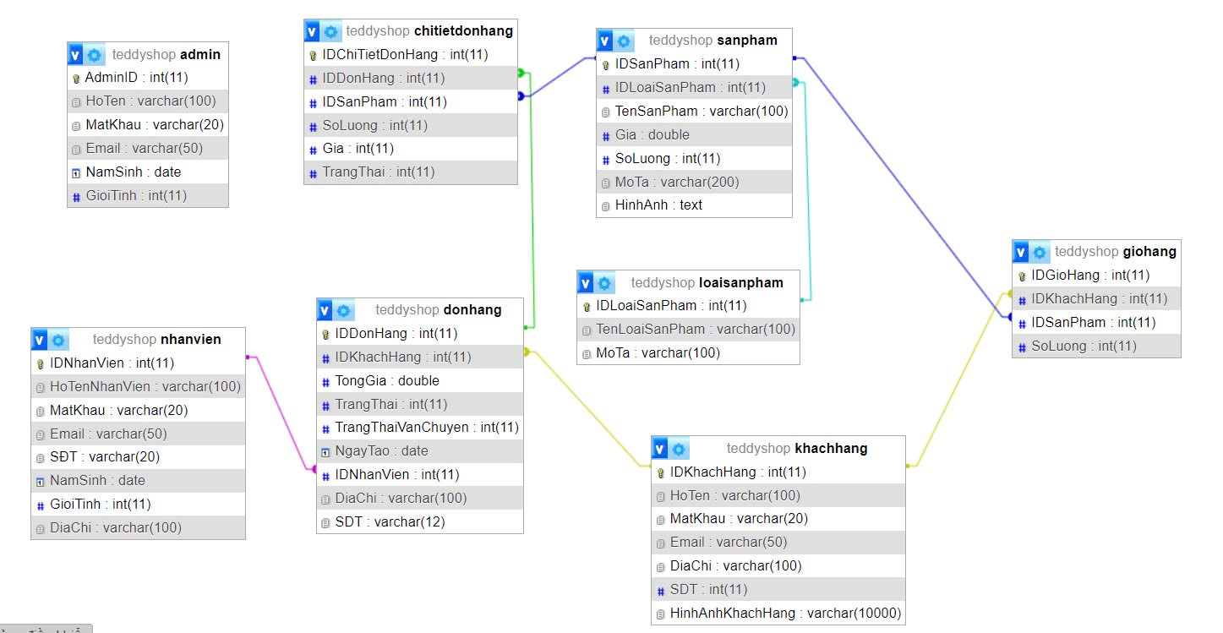

Hình 3-1: Sơ đồ cơ sở dữ liệu

* 1. **Bảng mô tả thuộc tính của lớp “admin” (chủ cửa hàng)**

|  |  |  |  |  |  |
| --- | --- | --- | --- | --- | --- |
| **STT** | **Tên thuộc tính** | **Kiểu dữ liệu** | **Kích thước** | **Ràng buộc** | **Diễn giải** |
| 1 | AdminID | Int | 11 | Khóa chính, not null | Mã tài khoản chủ cửa hàng |
| 2 | HoTen | Varchar | 100 | Not null | Tên chủ cửa hàng |
| 3 | MatKhau | Varchar | 20 | Not null | Mật khẩu |
| 4 | Email | Varchar | 50 | Not null | Email của chủ cửa hàng |
| 5 | NamSinh | Date |  | Not null | Năm sinh của chủ cửa hàng |
| 6 | GioiTinh | Int | 11 | Not null | Giới tính là nam(0) và nữ(1) |

Bảng 3-1.1: Mô tả thuộc tính của lớp “admin” (chủ cửa hàng)

* 1. **Bảng mô tả thuộc tính của lớp “nhanvien” (nhân viên)**

|  |  |  |  |  |  |
| --- | --- | --- | --- | --- | --- |
| **STT** | **Tên thuộc tính** | **Kiểu dữ liệu** | **Kích thước** | **Ràng buộc** | **Diễn giải** |
| 1 | IDNhanVien | Int | 11 | Khóa chính, not null | Mã tài khoản nhân viên |
| 2 | HoTenNhanVien | Varchar | 100 | Not null | Tên nhân viên |
| 3 | MatKhau | Varchar | 20 | Not null | Mật khẩu |
| 4 | Email | Varchar | 50 | Not null | Email của nhân viên |
| 5 | NamSinh | Date |  | Not null | Năm sinh của nhân viên |
| 6 | SDT | Varchar | 20 | Not null | Số điện thoại nhân viên |
| 7 | GioiTinh | Int | 11 | Not null | Giới tính là nam(0) và nữ(1) |
| 8 | DiaChi | Varchar | 100 | Not null | Địa chỉ của nhân viên |

Bảng 3-1.2: Mô tả thuộc tính của lớp “nhanvien” (nhân viên)

* 1. **Bảng mô tả thuộc tính của lớp “khachhang” (khách hàng)**

|  |  |  |  |  |  |
| --- | --- | --- | --- | --- | --- |
| **STT** | **Tên thuộc tính** | **Kiểu dữ liệu** | **Kích thước** | **Ràng buộc** | **Diễn giải** |
| 1 | IDKhachHang | Int | 11 | Khóa chính, not null | Mã tài khoản khách hàng |
| 2 | HoTen | Varchar | 100 | Not null | Tên khách hàng |
| 3 | MatKhau | Varchar | 20 | Not null | Mật khẩu |
| 4 | Email | Varchar | 50 | Not null | Email của khách hàng |
| 5 | NamSinh | Date |  | Not null | Năm sinh của khách hàng |
| 6 | SDT | Varchar | 20 | Not null | Số điện thoại khách hàng |
| 7 | GioiTinh | Int | 11 | Not null | Giới tính là nam(0) và nữ(1) |
| 8 | DiaChi | Varchar | 100 | Not null | Địa chỉ của khách hàng |
| 9 | NgayDangKyTaiKhoan | Date |  | Not null | Ngày đăng ký tài khoản của khách hàng |
| 10 | HinhAnhKhachHang | Varchar | 10000 | Not null | Hình ảnh khách hàng |

Bảng 3-1.3: Mô tả thuộc tính của lớp “khachhang” (khách hàng)

* 1. **Bảng mô tả thuộc tính của lớp “loaisanpham” (loại sản phẩm)**

|  |  |  |  |  |  |
| --- | --- | --- | --- | --- | --- |
| **STT** | **Tên thuộc tính** | **Kiểu dữ liệu** | **Kích thước** | **Ràng buộc** | **Diễn giải** |
| 1 | IDLoaiSanPham | Int | 11 | Khóa chính, not null | Mã loại sản phẩm |
| 2 | TenLoaiSanPham | Varchar | 100 | Not null | Tên loại sản phẩm |
| 3 | MoTa | Varchar | 100 | Not null | Mô tả |

Bảng 3-1.4: Mô tả thuộc tính của lớp “loaisanpham” (loại sản phẩm)

* 1. **Bảng mô tả thuộc tính của lớp “sanpham” (sản phẩm)**

|  |  |  |  |  |  |
| --- | --- | --- | --- | --- | --- |
| **STT** | **Tên thuộc tính** | **Kiểu dữ liệu** | **Kích thước** | **Ràng buộc** | **Diễn giải** |
| 1 | IDSanPham | Int | 11 | Khóa chính, not null | Mã của sản phẩm |
| 2 | IDLoaiSanPham | Int | 11 | Khóa ngoại, not null | Mã loại sản phẩm |
| 3 | TenSanPham | Varchar | 100 | Not null | Tên sản phẩm |
| 4 | Gia | Double |  | Not null | Giá sản phẩm |
| 5 | SoLuongBan | Int | 11 | Not null | Số lượng sản phẩm bán ra |
| 6 | SoLuongCon | Int | 11 | Not null | Số lượng sản phẩm còn lại |
| 7 | MoTa | Varchar | 10000 | Not null | Mô tả |

Bảng 3-1.5: Mô tả thuộc tính của lớp “sanpham” (sản phẩm)

* 1. **Bảng mô tả thuộc tính của lớp “donhang” (đơn hàng)**

|  |  |  |  |  |  |
| --- | --- | --- | --- | --- | --- |
| **STT** | **Tên thuộc tính** | **Kiểu dữ liệu** | **Kích thước** | **Ràng buộc** | **Diễn giải** |
| 1 | IDDonHang | Int | 11 | Khóa chính, not null | Mã của đơn hàng |
| 2 | IDKhachHang | Int | 11 | Khóa ngoại, not null | Mã của khách hàng |
| 3 | TongGia | Double |  | Not null | Tổng giá đơn hàng |
| 4 | TrangThai | Int | 11 | Not null | Trạng thái đã được xác nhận hay chưa |
| 5 | TrangThaiVanChuyen | Int | 11 | Not null | Trạng thái vận chuyển |
| 6 | NgayTao | Date |  | Not null | Ngày tạo đơn hàng |
| 7 | IDNhanVien | Int | 11 | Khóa ngoại, not null | Mã của nhân viên |

Bảng 3-1.6: Mô tả thuộc tính của lớp “donhang” (đơn hàng)

* 1. **Bảng mô tả thuộc tính của lớp “chitietdonhang” (chi tiết đơn hàng)**

|  |  |  |  |  |  |
| --- | --- | --- | --- | --- | --- |
| **STT** | **Tên thuộc tính** | **Kiểu dữ liệu** | **Kích thước** | **Ràng buộc** | **Diễn giải** |
| 1 | IDSanPham | Int | 11 | Khóa chính, not null | Mã của sản phẩm |
| 2 | IDLoaiSanPham | Int | 11 | Khóa ngoại, not null | Mã loại sản phẩm |
| 3 | TenSanPham | Varchar | 100 | Not null | Tên sản phẩm |
| 4 | Gia | Double |  | Not null | Giá sản phẩm |
| 5 | SoLuongBan | Int | 11 | Not null | Số lượng sản phẩm bán ra |
| 6 | SoLuongCon | Int | 11 | Not null | Số lượng sản phẩm còn lại |
| 7 | MoTa | Varchar | 10000 | Not null | Mô tả |

Bảng 3-1.7: Mô tả thuộc tính của lớp “chitietdonhang” ( chi tiết đơn hàng)

* 1. **Bảng mô tả thuộc tính của lớp “giohang” (giỏ hàng)**

|  |  |  |  |  |  |
| --- | --- | --- | --- | --- | --- |
| **STT** | **Tên thuộc tính** | **Kiểu dữ liệu** | **Kích thước** | **Ràng buộc** | **Diễn giải** |
| 1 | IDGioHang | Int | 11 | Khóa chính, not null | Mã giỏ hàng |
| 2 | IDKhachHang | Int | 11 | Not null,Khóa ngoại | Mã khách hàng |
| 3 | IDSanPham | Int | 11 | Not null, Khóa ngoại | Mã sản phẩm |
| 4 | SoLuong | Int | 11 | Not null | Số lượng sản phẩm trong giỏ hàng |

Bảng 3-1.8: Mô tả thuộc tính của lớp “giohang” (giỏ hàng)

1. **THIẾT KẾ THEO CHỨC NĂNG**
2. **Chức năng đăng nhập**

* Mục đích: Đăng nhập vào tài khoản với các thông tin đã đăng ký trong ứng dụng.
* Giao diện đăng nhập:

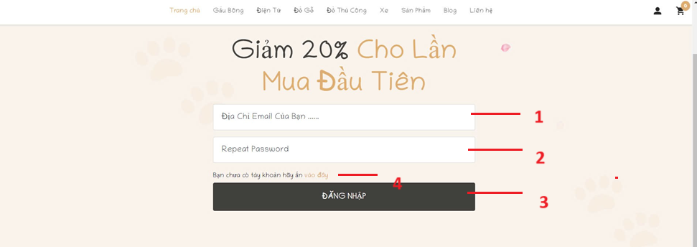

Hình 3-2.1: Giao diện đăng nhập

* Các thành phần giao diện:

|  |  |  |  |
| --- | --- | --- | --- |
| **STT** | **Loại điều khiển** | **Giá trị mặc định** | **Lưu ý** |
| 1 | Input | Email |  |
| 2 | Input | Mật khẩu |  |
| 3 | Button | Đăng nhập tài khoản |  |

Bảng 3-2.1: Thành phần giao diện đăng nhập

* Các thao tác: Ở giao diện này để đăng nhập ta nhập email, mật khẩu. Sau đó bấm vào nút đăng nhập.

1. **Chức năng đăng ký tài khoản khách hàng**

* Mục đích: Đăng ký tài khoản để lưu trữ thông tin trong ứng dụng.
* Giao diện đăng ký:

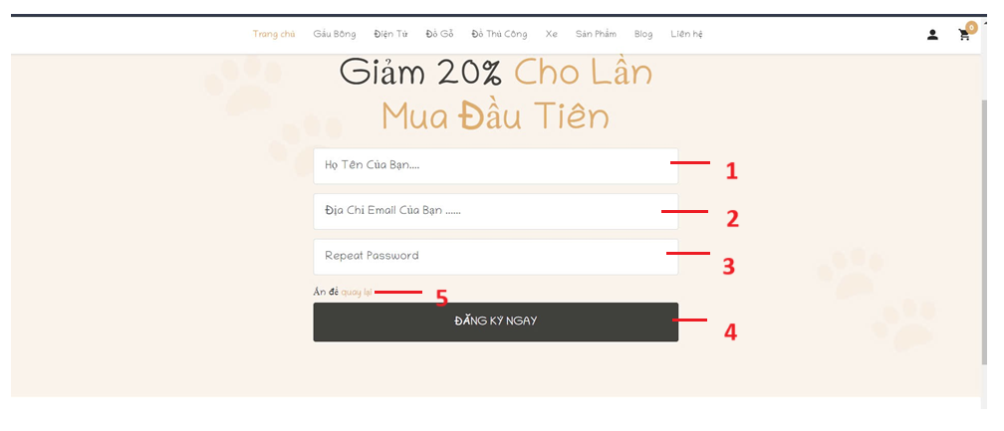

Hình 3-2.2: Giao diện đăng ký tài khoản khách hàng

* Các thành phần của giao diện:

|  |  |  |  |
| --- | --- | --- | --- |
| **STT** | **Loại điều khiển** | **Giá trị mặc định** | **Lưu ý** |
| 1 | Input | Họ và tên |  |
| 2 | Input | Email |  |
| 3 | Input | Mật khẩu |  |
| 4 | Button | Đăng ký |  |
| 5 | Link | Quay lại trang chủ | Khi bấm vào sẽ chuyển về trang chủ |

Bảng 3-2.2: Thành phần giao diện đăng ký

* Các thao tác: Ở giao diện này khi đăng ký ta nhập họ và tên, email, mật khẩu. Sau đó nhấn chọn nút đăng ký

1. **Chức năng quản lý nhân viên**

* Mục đích: Giúp quản trị viên thêm mới nhân viên, quản lý thông tin và theo dõi nhân viên.
* Giao diện quản lý nhân viên:

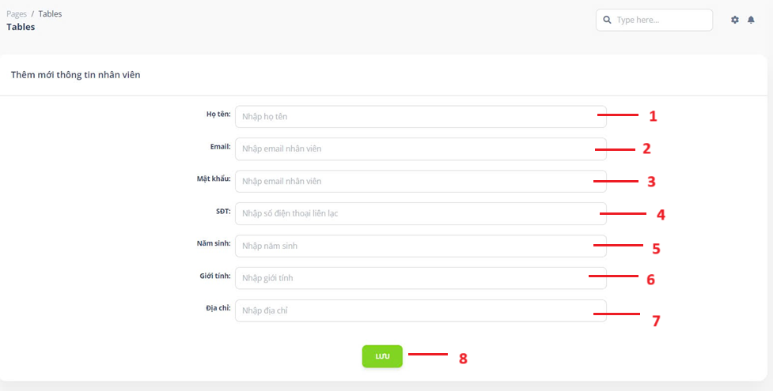

Hình 3-2.3.1: Giao diện thêm thông nhân viên

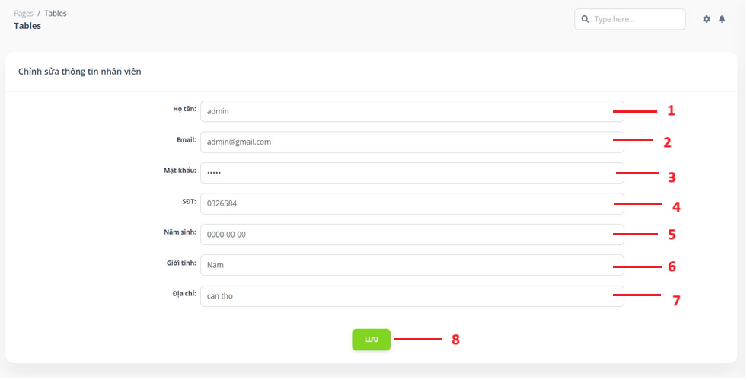

Hình 3-2.3.2: Giao diện chỉnh sửa thông tin nhân viên

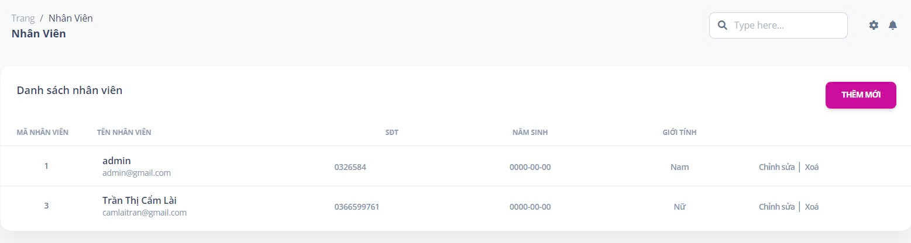

Hình 3-2.3.3: Giao diện quản lý nhân viên

* Các thành phần của giao diện “Thêm thông tin nhân viên”:

|  |  |  |  |
| --- | --- | --- | --- |
| **STT** | **Loại điều khiển** | **Giá trị mặc định** | **Lưu ý** |
| 1 | Input | Họ và tên |  |
| 2 | Input | Email |  |
| 3 | Input | Mật khẩu |  |
| 4 | Input | Số điện thoại |  |
| 5 | Input | Năm sinh |  |
| 6 | Input | Giới tính |  |
| 7 | Input | Địa chỉ |  |
| 8 | Button | Nút lưu thông tin |  |

Bảng 3-2.3.1: Thành phần giao diện thêm thông tin nhân viên

* Các thành phần của giao diện “Chỉnh sửa thông tin nhân viên”:

|  |  |  |  |
| --- | --- | --- | --- |
| **STT** | **Loại điều khiển** | **Giá trị mặc định** | **Lưu ý** |
| 1 | Input | Họ và tên |  |
| 2 | Input | Email |  |
| 3 | Input | Mật khẩu |  |
| 4 | Input | Số điện thoại |  |
| 5 | Input | Năm sinh |  |
| 6 | Input | Giới tính |  |
| 7 | Input | Địa chỉ |  |
| 8 | Button | Nút lưu thông tin |  |

Bảng 3-2.3.2: Thành phần giao diện chỉnh sửa thông tin nhân viên

* Các thành phần của giao diện “Danh sách nhân viên”:

|  |  |  |  |
| --- | --- | --- | --- |
| **STT** | **Loại điều khiển** | **Giá trị mặc định** | **Lưu ý** |
| 1 | Input | Mã nhân viên |  |
| 2 | Input | Tên nhân viên |  |
| 3 | Input | Số điện thoại |  |
| 4 | Input | Năm sinh |  |
| 5 | Input | Giới tính |  |
| 6 | Link | Thêm mới | Khi bấm vào sẽ chuyển đến trang thêm nhân viên |
| 7 | Link | Chỉnh sửa | Khi bấm vào sẽ chuyển đến trang chỉnh sửa nhân viên |
| 8 | Button | Xóa |  |

Bảng 3-2.3.3: Thành phần giao diện danh sách nhân viên

* Các thao tác:
* Ở giao diện danh sách nhân viên chúng ta sẽ xem được danh sách thông tin nhân viên.
* Khi bấm vào nút thêm mới sẽ hiển thị ra giao diện thêm nhân viên. Sau khi thêm thành công sẽ chuyển vể giao diện danh sách nhân viên. Nếu bấm vào nút chỉnh sửa sẻ hiển thị ra giao diện chỉnh sửa thông tin nhân viên. Sau khi hoàn thành các thao tác chỉnh sửa sẽ chuyển về giao diện danh sách nhân viên.
* Nếu bấm xóa thì nhân viên đó sẽ bị xóa ra khỏi danh sách nhân viên.

1. **Chức năng quản lý thông tin cá nhân khách hàng**

* Mục đích: Giúp khách hàng cập nhật thông tin cá nhân trong ứng dụng.
* Giao diện quản lý thông tin cá nhân khách hàng:

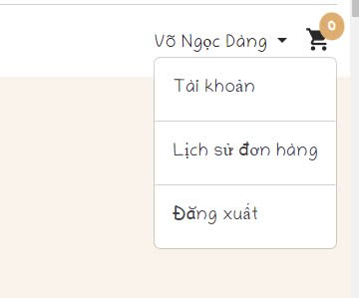

Hình 3-2.4.1: Giao diện để bấm vào xem thông tin của khách hàng

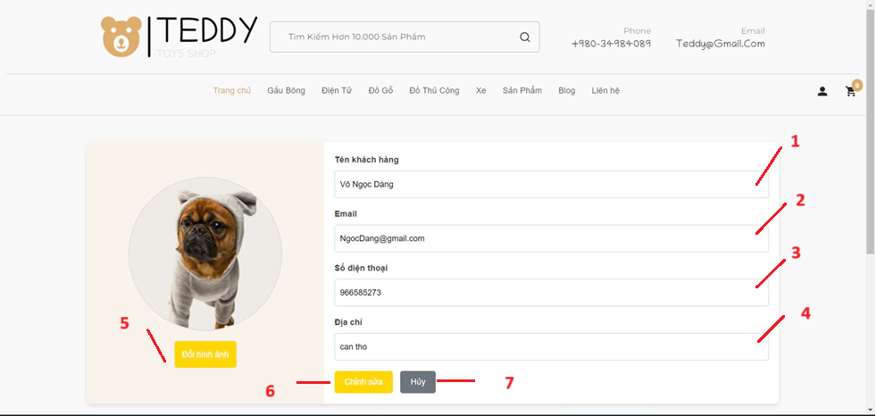

Hình 3-2.4.2: Giao diện để xem thông và chỉnh sửa của khách hàng

* Các thành phần của giao diện “Quản lý thông tin cá nhân khách hàng”:

|  |  |  |  |
| --- | --- | --- | --- |
| **STT** | **Loại điều khiển** | **Giá trị mặc định** | **Lưu ý** |
| 1 | Input | Tên khách hàng |  |
| 2 | Input | Email khách hàng |  |
| 3 | Input | Số điện thoại |  |
| 4 | Input | Địa chỉ |  |
| 5 | Link | Hình ảnh | Khi bấm vào sẽ chuyển đến máy cục bộ |
| 6 | Button | Chỉnh sửa | Khi bấm vào sẽ chuyển đến trang chỉnh sửa nhân viên |
| 7 | Button | Hủy |  |

Bảng 3-2.4: Thành phần giao diện quản lý thông tin khách hàng

* Các thao tác:
* Khi khách hàng bấm vào tài khoản sẽ chuyển sang trang thông tin khách hàng. Tại đây khách hàng nhập thông tin cá nhân cần cập nhật và bấm chỉnh sửa.
* Nếu bấm hủy thì sẽ chuyển về thông tin ban đầu.

1. **Chức năng quản lý loại sản phẩm**

* Mục đích: Giúp quản trị viên thêm mới loại sản phẩm, chỉnh sửa và xóa loại sản phẩm.
* Giao diện quản lý loại sản phẩm:

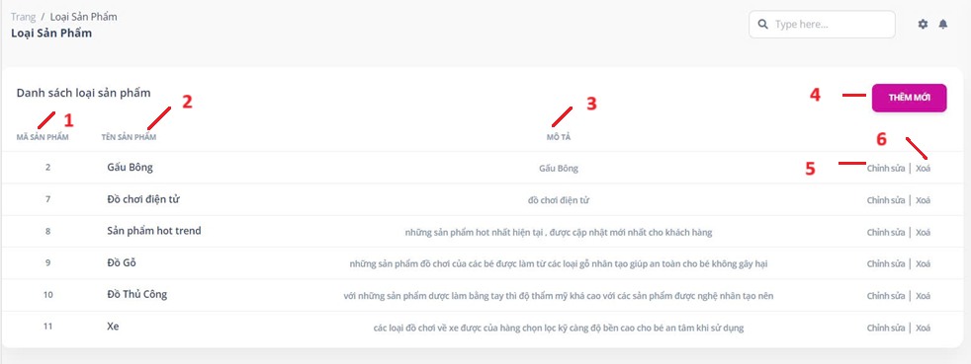

Hình 3-2.5.1: Giao diện quản lý loại sản phẩm

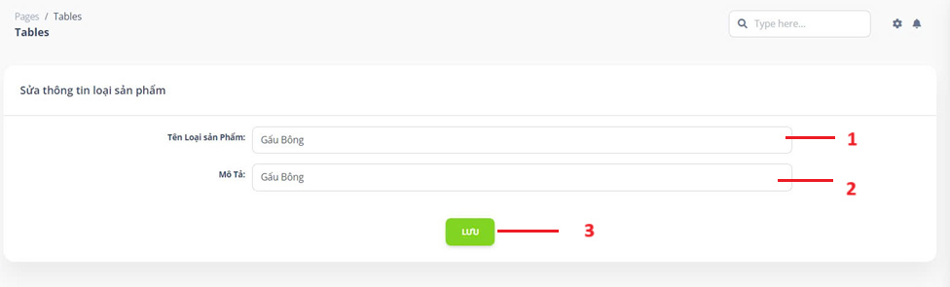

Hình 3-2.5.2: Giao diện sửa thông tin loại sản phẩm

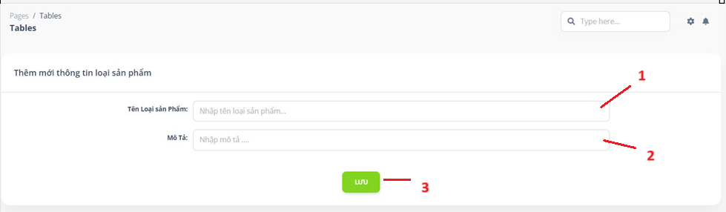

Hình 3-2.5.3: Giao diện thêm loại sản phẩm

* Các thành phần của giao diện “Danh sách loại sản phẩm”:

|  |  |  |  |
| --- | --- | --- | --- |
| **STT** | **Loại điều khiển** | **Giá trị mặc định** | **Lưu ý** |
| 1 | Input | Mã loại sản phẩm |  |
| 2 | Input | Tên loại sản phẩm |  |
| 3 | Input | Năm sinh |  |
| 4 | Link | Thêm mới | Khi bấm vào sẽ chuyển đến trang thêm loại sản phẩm |
| 5 | Link | Chỉnh sửa | Khi bấm vào sẽ chuyển đến trang chỉnh sửa loại sản phẩm |
| 6 | Button | Xóa |  |

Bảng 3-2.5.1: Thành phần giao diện danh sách loại sản phẩm

* Các thành phần của giao diện “Sửa thông tin loại sản phẩm”:

|  |  |  |  |
| --- | --- | --- | --- |
| **STT** | **Loại điều khiển** | **Giá trị mặc định** | **Lưu ý** |
| 1 | Input | Tên loại sản phẩm |  |
| 2 | Input | Mô tả |  |
| 3 | Button | Lưu |  |

Bảng 3-2.5.2: Thành phần giao diện sửa loại sản phẩm

* Các thành phần của giao diện “Thêm loại sản phẩm”:

|  |  |  |  |
| --- | --- | --- | --- |
| **STT** | **Loại điều khiển** | **Giá trị mặc định** | **Lưu ý** |
| 1 | Input | Tên loại sản phẩm |  |
| 2 | Input | Mô tả |  |
| 3 | Button | Lưu |  |

Bảng 3-2.5.3: Thành phần giao diện thêm loại sản phẩm

* Các thao tác:
* Ở giao diện danh sách loại sản phẩm chúng ta sẽ xem được danh sách thông tin loại sản phẩm.
* Khi bấm vào nút thêm mới sẽ hiển thị ra giao diện thêm loại sản phẩm. Sau khi thêm thành công sẽ chuyển vể giao diện danh sách loại sản phẩm.
* Nếu bấm vào nút chỉnh sửa sẽ hiển thị ra giao diện chỉnh sửa thông tin loại sản phẩm. Sau khi hoàn thành các thao tác chỉnh sửa sẽ chuyển về giao diện danh sách loại sản phẩm.
* Nếu bấm xóa thì loại sản phẩm đó sẽ bị xóa ra khỏi danh sách loại sản phẩm.

1. **Chức năng quản lý sản phẩm**

* Mục đích: Giúp quản trị viên thêm sản phẩm, chỉnh sửa và xóa sản phẩm.
* Giao diện quản lý sản phẩm:

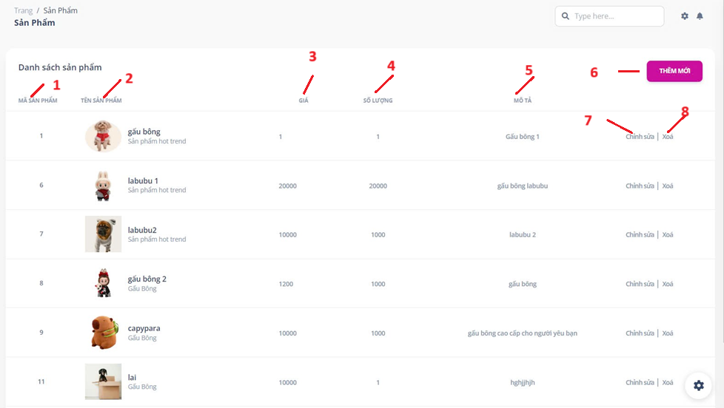

Hình 3-2.6.1: Giao diện quản lý sản phẩm

* Các thành phần của giao diện “Danh sách sản phẩm”:

|  |  |  |  |
| --- | --- | --- | --- |
| **STT** | **Loại điều khiển** | **Giá trị mặc định** | **Lưu ý** |
| 1 | Input | Mã sản phẩm |  |
| 2 | Input | Tên sản phẩm |  |
| 3 | Input | Giá |  |
| 4 | Input | Số lượng |  |
| 5 | Input | Mô tả |  |
| 6 | Link | Thêm mới | Khi bấm vào sẽ chuyển đến trang thêm sản phẩm |
| 7 | Link | Chỉnh sửa | Khi bấm vào sẽ chuyển đến trang chỉnh sửa sản phẩm |
| 8 | Button | Xóa |  |

Bảng 3-2.6.1: Thành phần giao diện danh sách sản phẩm

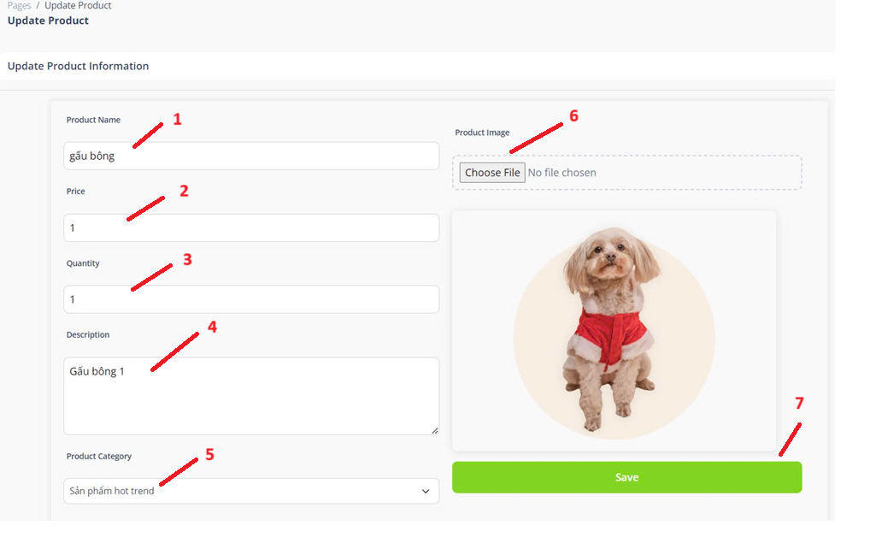

Hình 3-2.6.2: Giao diện sửa thông tin sản phẩm

* Các thành phần của giao diện “Chỉnh sửa sản phẩm”:

|  |  |  |  |
| --- | --- | --- | --- |
| **STT** | **Loại điều khiển** | **Giá trị mặc định** | **Lưu ý** |
| 1 | Input | Tên sản phẩm |  |
| 2 | Input | Giá |  |
| 3 | Input | Số lượng |  |
| 4 | Input | Mô tả |  |
| 5 | Input | Loại sản phẩm | Khi bấm vào sẽ hiện danh sách loại sản phẩm |
| 6 | Link | Hình ảnh | Khi bấm vào sẽ chuyển về máy cục bộ |
| 7 | Button | Lưu |  |

Bảng 3-2.6.2: Thành phần giao diện sửa sản phẩm

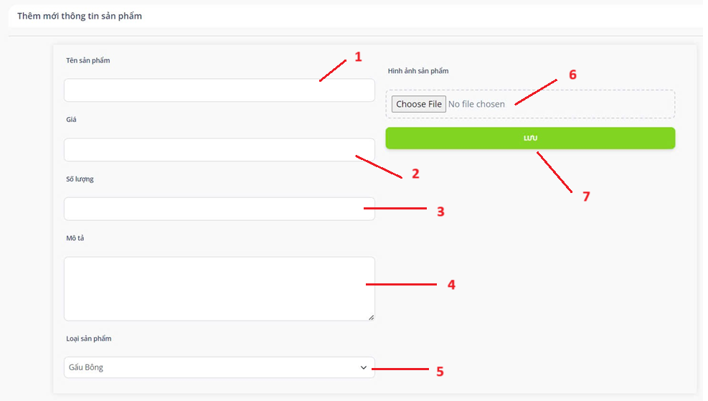

Hình 3-2.6.3: Giao diện thêm sản phẩm

* Các thành phần của giao diện “Thêm sản phẩm”:

|  |  |  |  |
| --- | --- | --- | --- |
| **STT** | **Loại điều khiển** | **Giá trị mặc định** | **Lưu ý** |
| 1 | Input | Tên sản phẩm |  |
| 2 | Input | Giá |  |
| 3 | Input | Số lượng |  |
| 4 | Input | Mô tả |  |
| 5 | Input | Loại sản phẩm | Khi bấm vào sẽ hiện danh sách loại sản phẩm |
| 6 | Link | Hình ảnh | Khi bấm vào sẽ chuyển về máy cục bộ và người dùng sẽ chọn hình ảnh để thêm vào |
| 7 | Button | Lưu |  |

Bảng 3-2.6.3: Thành phần giao diện thêm sản phẩm

* Các thao tác:
* Ở giao diện danh sách sản phẩm chúng ta sẽ xem được danh sách thông tin sản phẩm.
* Khi bấm vào nút thêm mới sẽ hiển thị ra giao diện thêm sản phẩm. Sau khi thêm thành công sẽ chuyển vể giao diện danh sách sản phẩm.
* Nếu bấm vào nút chỉnh sửa sẽ hiển thị ra giao diện chỉnh sửa thông tin sản phẩm. Sau khi hoàn thành các thao tác chỉnh sửa sẽ chuyển về giao diện danh sách sản phẩm.
* Nếu bấm xóa thì sản phẩm đó sẽ bị xóa ra khỏi danh sách sản phẩm.

1. **Chức năng quản lý giỏ hàng**

* Mục đích: Giúp khách hàng thêm sản phẩm vào giỏ hàng, xóa sản phẩm ra khỏi giỏ hàng và thanh toán sản phẩm mình muốn mua.
* Giao diện quản lý giỏ hàng:

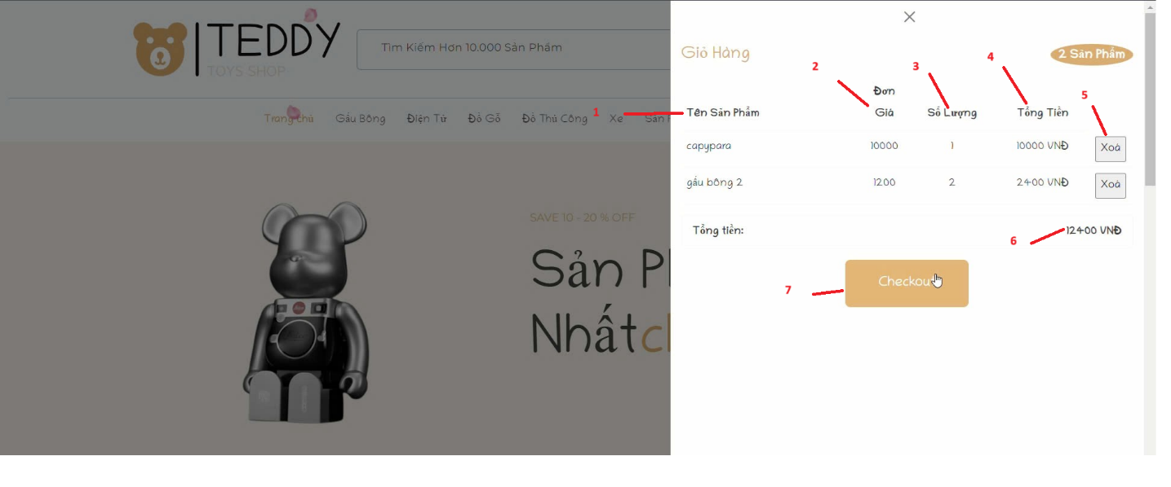

Hình 3-2.7.1: Giao diện quản lý giỏ hàng

* Các thành phần của giao diện “giỏ hàng”:

|  |  |  |  |
| --- | --- | --- | --- |
| **STT** | **Loại điều khiển** | **Giá trị mặc định** | **Lưu ý** |
| 1 | Input | Tên sản phẩm |  |
| 2 | Input | Đơn giá |  |
| 3 | Input | Số lượng |  |
| 4 | Input | Tổng tiền | Tổng tiền của từng sản phẩm. Tổng tiền bằng (Giá sản phẩm đo nhân với số lượng sản phẩm đó) |
| 5 | Button | Xóa |  |
| 6 | Inputt | Tổng hóa đơn | Tồng tiển của tất cả sản phẩm. |
| 7 | Link | Thanh toán | Bấm vào sẽ chuyển đên trang đặt hàng |

Bảng 3-2.7: Thành phần giao diện quản lý giỏ hàng

* Các thao tác:
* Khi khách hàng bấm thêm sản phẩm vào giỏ hàng, bấm vào giỏ hàng sẽ hiển thị thông tin giỏ hàng bao gồm số lượng sản phẩm, đơn giá, tổng tiền.
* Nếu khách hàng muốn xóa sản phẩm đó ra khỏi giỏ hàng thì bấm xóa. Sau khi bấm xóa thì sản phẩm sẽ xóa ra khỏi giỏ hàng.
* Nếu khách hàng bấm checkout thì sẽ chuyển đến trang đặt hàng
* Tại trang đặt hàng sẽ có chỗ để khách hàng nhập thông tin, và kế bên đó là giỏ hàng để khách hàng xem lại.
* Nếu khách hàng bấm đặt hàng thì đơn hàng sẽ được đặt và chờ đợi người bán hàng xác nhận.

1. **Chức năng quản lý đơn hàng**

* Mục đích: Giúp nhân viên và khách hàng quản lý và xem trạng thái đơn hàng.
* Giao diện đặt hàng:

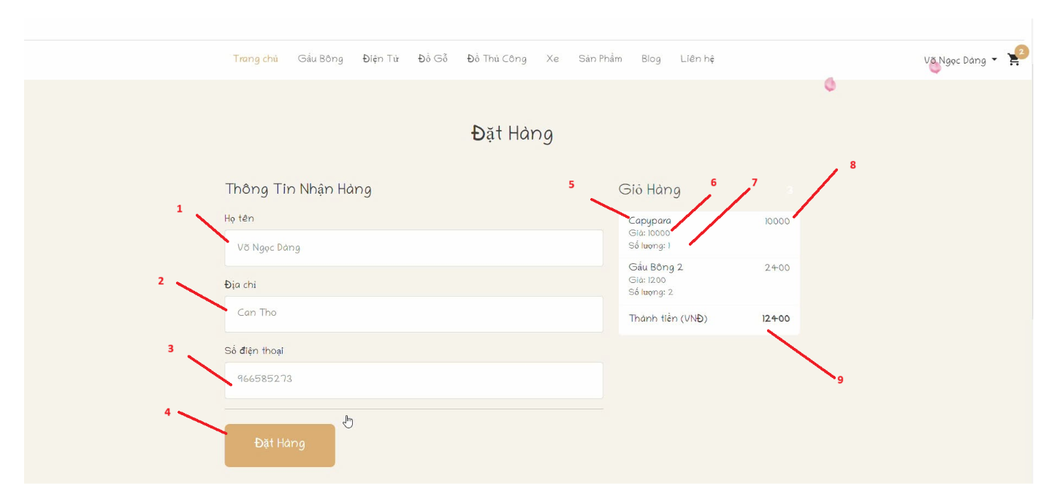

Hình 3-2.8.1: Giao diện đặt hàng

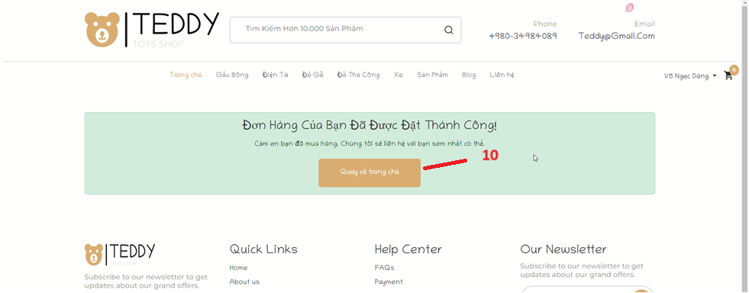

Hình 3-2.8.2: Giao diện sau khi đặt hàng thành công

* Các thành phần của giao diện đặt hàng:

|  |  |  |  |
| --- | --- | --- | --- |
| **STT** | **Loại điều khiển** | **Giá trị mặc định** | **Lưu ý** |
| 1 | Input | Tên sản khách hàng |  |
| 2 | Input | Địa chỉ khách hàng |  |
| 3 | Input | Số điện thoại |  |
| 4 | Button | Đặt hàng |  |
| 5 | Input | Tên sản phẩm trong hóa đơn |  |
| 6 | Input | Giá của sản phẩm đó | Giá niêm yết của sản phẩm |
| 7 | Input | Số lượng sản phẩm khách mua |  |
| 8 | Input | Tổng tiền của sản phẩm | Tổng tiền sản phẩm =(Giá niêm yết x Số lượng) |
| 9 | Input | Tổng tiền hóa đơn |  |
| 10 | Link | Quay lại trang chủ |  |

Bảng 3-2.8.1: Thành phần giao diện đặt hàng

* Giao diện quản lý đơn hàng của khách hàng:

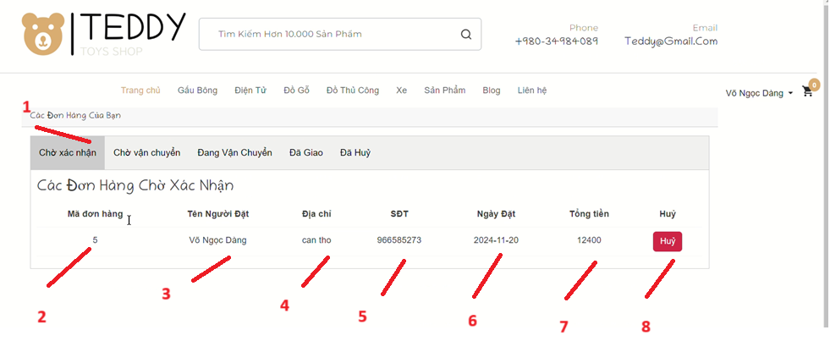Hình 3-2.8.3: Giao diện trạng thái chờ xác nhận đơn hàng của khách hàng

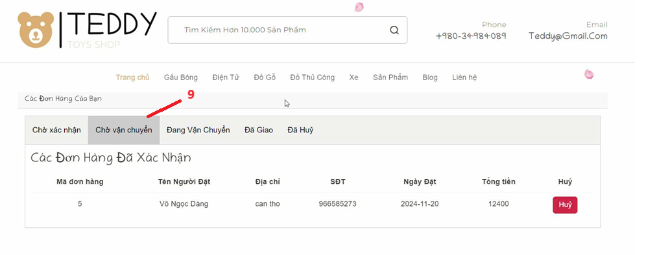

*Hình 3-2.8.4: Giao diện trạng thái chờ vận chuyển của khách hàng*

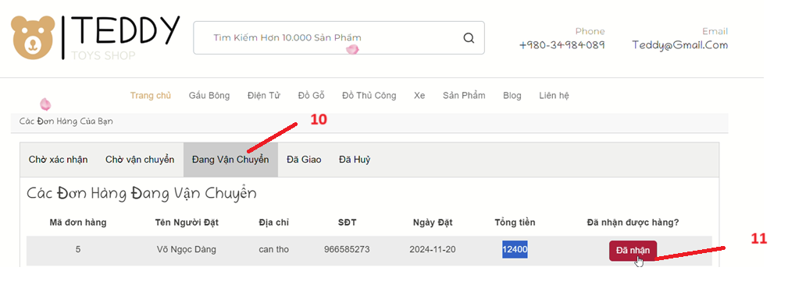

Hình 3-2.8.***5***: Giao diện trạng thái *đang vận chuyển* của khách hàng

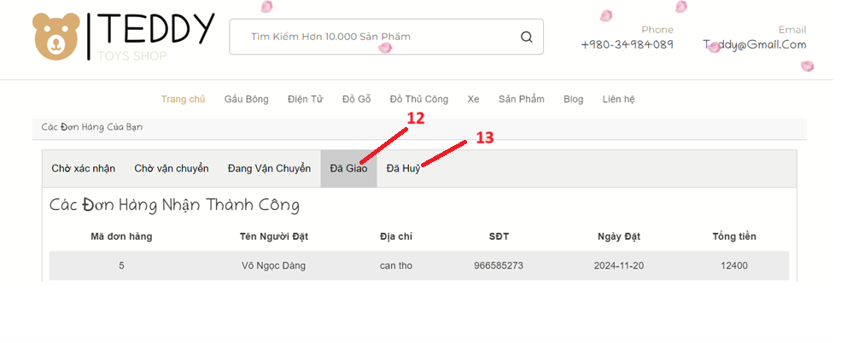

Hình 3-2.8.*6*: Giao diện trạng thái *đã giao hàng* của khách hàng

* Các thành phần của giao diện quản lý đơn hàng của khách hàng:

|  |  |  |  |
| --- | --- | --- | --- |
| **STT** | **Loại điều khiển** | **Giá trị mặc định** | **Lưu ý** |
| 1 | Input | Trạng thái chờ xác nhận |  |
| 2 | Input | Mã đơn hàng |  |
| 3 | Input | Tên người đặt |  |
| 4 | Input | Địa chỉ |  |
| 5 | Input | Số điện thoại |  |
| 6 | Input | Ngày đặt hàng |  |
| 7 | Input | Tổng tiền |  |
| 8 | Button | Nút hủy | Khi khách hàng không muốn mua nữa mà cửa hàng chưa duyệt đơn hàng thì bấm hủy |
| 9 | Input | Trạng thái chờ vận chuyển |  |
| 10 | Input | Trạng thái đang vận chuyển |  |
| 11 | Button | Đã nhận | Khách hàng có thể nhấn vào hoặc không |
| 12 | Input | Danh sách đơn hảng đã giao |  |
| 13 | Input | Danh sách đơn hàng đã hủy |  |

Bảng 3-2.8.2: Thành phần giao diện trạng thái đơn hàng của khách hàng

* Giao diện quản lý đơn hàng của nhân viên:

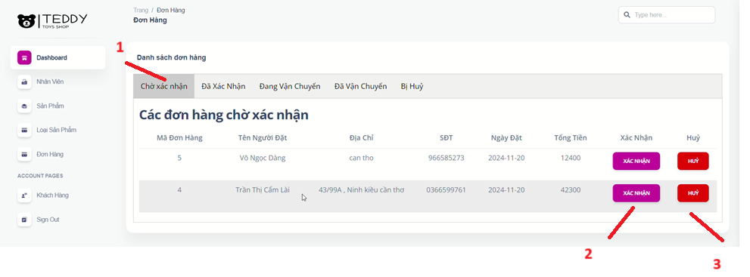Hình 3-2.8.7: Giao diện trang quản lý đơn hàng (xác nhận đơn hàng) của nhân viên

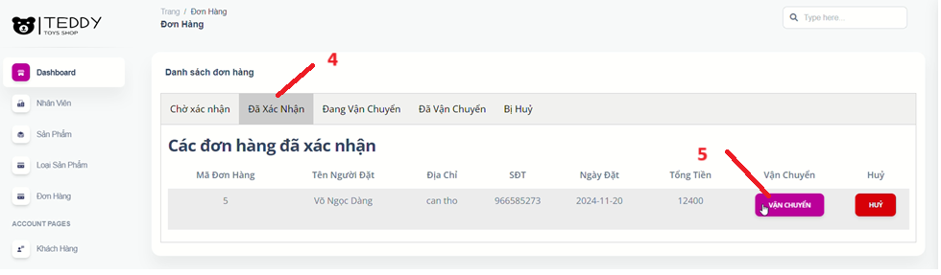

Hình 3-2.8.8: Giao diện trạng quản lý đơn quản (đã xác nhận đơn hàng) của nhân viên

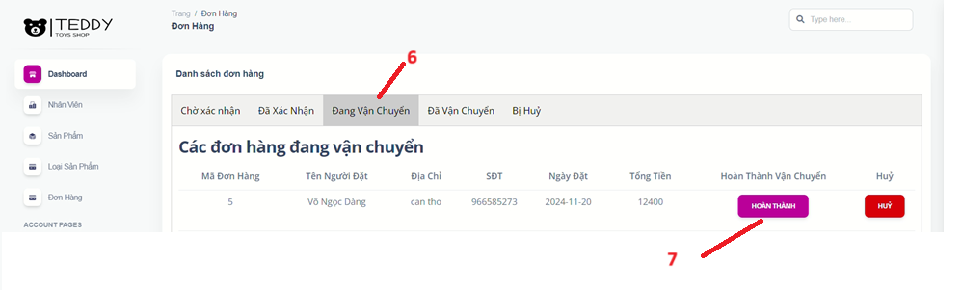

Hình 3-2.8.6: Giao diện trạng quản lý đơn hàng (vận chuyển đơn hàng) của nhân viên

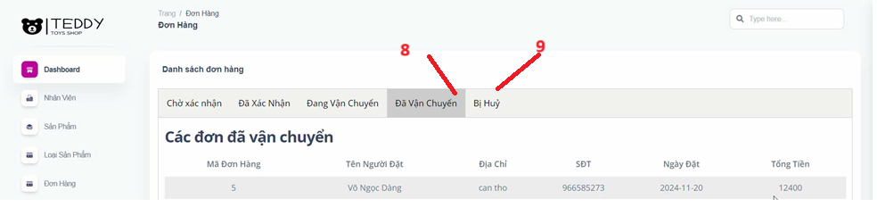

Hình 3-2.8.6: Giao diện trạng quản lý đơn quản (đã giao đơn thành công) của nhân viên

* Các thành phần của giao diện:

|  |  |  |  |
| --- | --- | --- | --- |
| **STT** | **Loại điều khiển** | **Giá trị mặc định** | **Lưu ý** |
| 1 | Input | Trạng thái chờ xác nhận |  |
| 2 | Button | Xác nhận |  |
| 3 | Button | Hủy |  |
| 4 | Input | Trạng thái đã xác nhận |  |
| 5 | Button | Vận chuyển |  |
| 6 | Input | Trạng thái đang vận chuyển |  |
| 7 | Button | Hoàn thành |  |
| 8 | Input | Trạng thái chờ vận chuyển |  |
| 9 | Input | Danh sách đơn hàng đã hủy |  |

Bảng 3-2.8.3: Thành phần giao diện trạng thái đơn hàng của nhân viên

1. **Chức năng quản lý khách hàng**

* Mục đích: Giúp chủ của hàng và nhân viên xem được thông tin khách hàhà.
* Giao diện quản lý khách hàng:

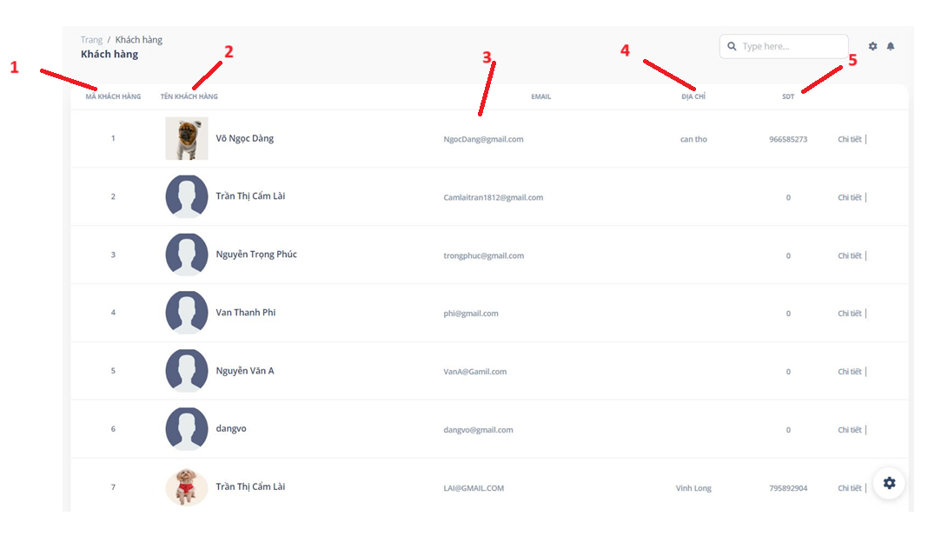

Hình 3-2.9: Giao diện quản lý khách hàng

* Các thành phần của giao diện quản lý khách hàng:

|  |  |  |  |
| --- | --- | --- | --- |
| **STT** | **Loại điều khiển** | **Giá trị mặc định** | **Lưu ý** |
| 1 | Input | Mã khách hàng |  |
| 2 | Input | Tên khách hàng |  |
| 3 | Input | Email khách hàng |  |
| 4 | Input | Địa chỉ |  |
| 5 | Input | Số điện thoại |  |

Bảng 3-2.9: Thành phần giao diện quản lý khách hàng

* Các thao tác:
* Nhân viên và chủ cửa hàng bấm vào mục khách hàng trên menu, thì sẽ hiểnt thị ra dánh sách khách hàng đã có tài khoản. Nhân viên và chủ cửa hàng chỉ có quyền xem thông tin khách hàng chứ không được phép chỉnh sửa thông tin khách hàng. Chỉ có khách hàng mới được chỉnh sửa thông tin cá nhân của họ và khi họ cập nhật thông tin cá nhân mới thì thông tin đó sẽ hiển thị qua bên quản lý khách hàng của nhân viên và chủ cửa hàng.

# **PHẦN KẾT LUẬN**

1. **KẾT QUẢ ĐẠT ĐƯỢC**
   1. **Về lý thuyết**

Sau quá trình nghiên cứu, tìm tòi, học hỏi về công nghệ và kiến thức chuyên môn để thực hiện đề tài thì bản thân em đã có cái nhìn tổng quan hơn trong việc xây dựng một website từ phân tích thiết kế hệ thống và cuối cùng là lập trình.

Bên cạnh đó, bản thân em cũng học được nhiều kiến thức và công nghệ mới cũng như việc sử dụng các phần mềm hỗ trợ như Visual Studio Code, Xampp. Em cũng học được nhiều kỹ năng, quy trình để tổ chức và xây dựng một website đúng theo thị trường hiện nay.

* 1. **Về chương trình**

Kết quả đạt được sau khi thực hiện đề tài là bản thân đã em đã xây dụng thành công một hệ thống website mua bán hàng hóa bao gồm các chức năng cơ bản như đăng nhập, đăng ký tài khoản, quản lý loại sản phẩm, quản lý sản phẩm, quản lý đơn hàng, quản lý giỏ hàng, quản lý thông tin cá nhân, quản lý nhân viên.

1. **HẠN CHẾ**

Vì thời gian có hạn và trình độ kiến thức của bản thân em còn hạn chế nên vẫn còn nhiều vấn đề chưa hoàn thành cũng như chưa nghiên cứu sâu vào nó như:

* Chưa responsive tốt ứng dụng để sử dụng trên tất cả các thiết bị khác nhau.
* Tính năng quản lý đơn hàng chưa hiệu quả.
* Chưa có tính năng thống kê doanh thu của cửa hàng.

1. **HƯỚNG PHÁT TRIỂN**

Một số tính năng có thể phát triển thêm trong tương lai của đề tài này:

* Xây dựng chức năng tìm kiếm và gợi ý sản phẩm cho khách hàng.
* Xây dựng chức năng lọc sản phẩm theo giá cho khách hàng.
* Xây dựng tính năng cho phép chủ của hàng tạo voucher và đặt thời gian mở và đóng voucher cho sản phẩm.
* Xây dựng chức năng thanh toán hóa đơn qua các trung tâm liên kết của ngân hàng.

**TÀI LIỆU THAM KHẢO**

**[1] History of PHP có sẵn tại:** [**https://www.php.net/manual/en/history.php.php**](https://www.php.net/manual/en/history.php.php)

**[2] PHP MySQL Tutorial có sẵn tại:** [**https://www.mysqltutorial.org/php-mysql/**](https://www.mysqltutorial.org/php-mysql/)

**[3]** [**https://gemini.google.com/app/879a2f8d0fd085e3?hl=vi**](https://gemini.google.com/app/879a2f8d0fd085e3?hl=vi)

**[4]** [**https://chatgpt.com/c/674d67c7-96b0-8000-9ce4-bcef161401d0**](https://chatgpt.com/c/674d67c7-96b0-8000-9ce4-bcef161401d0)